**浙江安誉升科技有限公司**

**年产7500万套多功能电子标签包装材料和1500台超速包装机械项目**

**先行竣工环境保护验收监测报告表**

**建设单位：浙江安誉升科技有限公司**

**编制单位：浙江安誉升科技有限公司**

**2024年8月建设单位法人代表:** 黄德银 （签字）

**编制单位法人代表:** 黄德银 （签字）

**项 目 负 责 人:**  李虹玲

**填 表 人 ：**  李虹玲

**建 设 单 位：** 浙江安誉升科技有限公司 （盖章）

**联 系 电 话:** 李虹玲/15167209010

**传 真:**

**邮 编:**  313300

**地 址:**  安吉县天子湖镇现代工业园区

**编 制 单 位：** 浙江安誉升科技有限公司 （盖章）

**联 系 电 话:** 李虹玲/151672090102

**传 真:**

**邮 编:**  313300

**地 址:** 安吉县天子湖镇现代工业园区

**表一**

|  |  |  |  |  |  |
| --- | --- | --- | --- | --- | --- |
| 建设项目名称 | 年产7500万套多功能电子标签包装材料和1500台超速包装机械生产线项目 | | | | |
| 建设单位名称 | 浙江安誉升科技有限公司 | | | | |
| 建设项目性质 | ☑新建 □改扩建 □技改 □迁建 | | | | |
| 建设地点 | 安吉县天子湖镇现代工业园区 | | | | |
| 主要产品名称 | 多功能电子标签包装材料、超速包装机械 | | | | |
| 设计生产能力 | 年产7500万套多功能电子标签包装材料和1500台超速包装机械 | | | | |
| 实际生产能力 | 年产6500万套多功能电子标签包装材料（阶段性产能） | | | | |
| 建设项目环评时间 | 2021年2月 | 开工建设时间 | 2021年5月 | | |
| 调试时间 | 2023年4月12日-14日 | 验收现场监测时间 | 2024年3月12~14日 | | |
| 竣工时间 | 2023年4月12日 |
| 环评报告表  审批部门 | 湖州市生态环境局  安吉分局 | 环评报告表  编制单位 | 浙江环耀环境建设有限公司 | | |
| 环保设施设计单位 | 湖州强大环保科技有限公司 | 环保设施施工单位 | 湖州强大环保科技有限公司 | | |
| 投资总概算 | 10650 | 环保投资总概算 | 60 | 比例 | 0.6 |
| 实际总概算 | 8000 | 环保投资 | 40 | 比例 | 0.5 |
| 验收监测依据 | 1、《中华人民共和国环境保护法》，2015年1月1日实施；  2、中华人民共和国主席令[2016]第 31 号《中华人民共和国大气污染防治法》（2018.10.26 修改通过，即日施行）；  3、中华人民共和国主席令第87号《中华人民共和国水污染防治法》（2018年 1 月 1 日起施行）；  4、《中华人民共和国噪声污染防治法》（2022年6月5日起施行）；  5、中华人民共和国主席令[2020]第 43号《中华人民共和国固体废物污染环境防治法》（2020.9.1 起施行）；  6、《建设项目环境保护管理条例》（国务院令第682号修改）；  7、环境保护部环办[2015]113号关于印发建设项目竣工环境保护验收现场检查及审查要点的通知；  8、环境保护部国环规环评[2017]4号《建设项目竣工环境保护验收暂行办法》；  9、生态环境部公告2018年第9号《建设项目竣工环境保护验收技术指南污染影响类》；  10、浙江省人民政府令第388号《浙江省建设项目环境保护管理办法（2021年修正）；  11、生态环境部环办环评函[2020]688号《关于印发污染影响类建设项目综合重大变动清单（试行）的通知》；  12、《湖州大气环境质量限期达标规划》（湖政办发（2019）13号）  13、浙江环耀环境建设有限公司《浙江安誉升科技有限公司年产7500万套多功能电子标签包装材料和1500台超速包装机械项目环境影响登记表》（2021年2月）；  14、安环备改[2021]32号《建设项目环境影响评价文件承诺备案受理书》；  15、浙江质环检测技术研究有限公司（报告编号：E-202403003）。  **项目概况：**  2021年2月，企业委托浙江环耀环境建设有限公司编制完成《浙江安誉升科技有限公司年产7500万套多功能电子标签包装材料和1500台超速包装机械项目环境影响登记表（区域降级）》，并于2021年3月通过湖州市生态环境局安吉分局备案（安环改备[2021]32号），企业于2021年5月正式开工建设，目前企业实际产能已达到年产6500万套多功能电子标签包装材料。企业于2023年4月完成排污许可填报，许可证编号：91330503MA2B3DUL5P001Z。  本次验收为项目阶段性验收（即先行验收），验收内容为：“年产6500万套多功能电子标签包装材料阶段性生产能力”的主体工程及配套的环保设施/措施。  目前项目主体工程及配套污染防治设施已安装完成并运行正常，已具备了竣工环境保护验收的条件。  **验收工作由来：**  根据国家有关环保法律法规的要求，建设项目必须执行环保“三同时”制度，相应的环保处理设施须经验收合格后方可投入运行使用。  本项目于2023年4月完成生产线调试，企业于2023年4月开始组织竣工环境保护验收工作，并委托浙江质环检测技术研究有限公司进行验收监测，在现场踏勘、调查、收集资料的基础上，编制了监测方案，验收监测单位于2023年5月4日和5月5日期间，在企业正常生产，废水、废气处理设施运行稳定情况下，对生活污水、废气、厂界无组织废气、厂界噪声进行了现场监测（报告编号：华标检（2023）H第04333号））。我公司根据环评报告及备案意见、验收监测报告和验收自查结果，于2023年5月编制完成了竣工环保验收监测报告表，于2023年5月13日完成了自主验收，于2023年6月12日公示结束，2023年6月13日完成生态环境部验收平台申报。  2023年12月，经湖州市生态环境局长合区分局对该项目竣工环境保护监测报告核查，该项目存在颗粒物排放涉嫌不符合总量控制的要求的重大问题，因此我公司按要求进行整改并重新对该项目进行验收。  我公司参照国家环境保护部国环规环评〔2017〕4号《建设项目竣工环境保护验收暂行办法》有关要求，重新开展相关验收调查工作，委托浙江质环检测技术研究有限公司在我公司正常生产，废水、废气处理设施运行稳定情况下，对生活污水、废气、厂界无组织废气、厂界噪声进行了现场监测，根据现场调查情况和监测报告并按照生态环境部2018年第9号令《建设项目竣工环境保护验收技术指南污染影响类》以及浙江省政府第388号令《浙江省建设项目环境保护管理办法》等竣工环境保护验收的要求，重新编制完成《浙江安誉升科技有限公司年产7500万套多功能电子标签包装材料和1500台超速包装机械生产线项目（年产6500万套多功能电子标签包装材料先行产能）》竣工环境保护验收监测报告表。 | | | | |
| 验收监测评价标准、标号、级别、限值 | 1、废水  项目营运期产生的废水将通过污水管网排至安吉清源污水处理有限公司（天子湖污水处理厂）集中处理，纳管水质执行安吉清源污水处理有限公司污水纳管标准，见表1-1。  **表1-1 安吉清源污水处理有限公司纳管标准**  单位：mg/L（pH除外）   |  |  |  |  |  | | --- | --- | --- | --- | --- | | **项目** | **pH** | **CODCr** | **氨氮** | **石油类** | | 纳管标准 | 6～9 | 500 | 35 | 20 |   安吉清源污水处理有限公司尾水排放执行《城镇污水处理厂污染物排放标准》(GB18918-2002)中的一级标准中A标准。  **表1-2 城镇污水处理厂污染物排放标准**  单位：mg/L(除pH外)   |  |  |  |  | | --- | --- | --- | --- | | **序号** | **基本控制项目** | **一级标准** | | | A标准 | B标准 | | 1 | CODCr | 50 | 60 | | 2 | BOD5 | 10 | 20 | | 3 | SS | 10 | 20 | | 4 | 动植物油 | 1 | 3 | | 5 | 石油类 | 1 | 3 | | 6 | 阴离子表面活性剂 | 0.5 | 1 | | 7 | 总氮（以N计） | 15 | 20 | | 8 | 氨氮（以N计） | 5（8） | 8（15） | | 9 | 总磷（以P计） | 0.5 | 1 | | 10 | 色度（稀释倍数） | 30 | 30 | | 11 | pH | 6～9 | | | 12 | 粪大肠菌群数（个/L） | 103 | 104 | | **注：**①下列情况下按去除率指标执行：当进水COD大于350mg/L时去除率应大于60%，BOD大于160mg/L时去除率应大于50%。  ②括号外数值为水温>12℃时控制指标，括号内数值为水温≤12℃时控制指标。 | | | |   根据《湖州市生态环境局 湖州市住房和城乡建设局关于执行〈城镇污水处理厂主要水污染物排放标准〉DB33/2169-2018的通知》，安吉净源污水处理有限公司城北污水处理厂应于2023年6月执行《城镇污水处理厂主要水污染物排放标准》DB33/2169-2018中表1标准，具体污染物标准见表1-3。  **表1-3 DB33/2169-2018《城镇污水处理厂主要水污染物排放标准》表1标准**  **单位：mg/L（pH除外）**   |  |  |  |  |  | | --- | --- | --- | --- | --- | | **项 目** | CODCr | 氨氮 | 总氮 | 总磷 | | **标准值** | ≤40 | ≤2(4) | ≤12(15) | ≤0.3 |   注：括号内数值为每年11月1日至次年3月31日执行。  2、废气  本项目制胶过程产生的粉尘执行《涂料、油墨及胶粘剂工业大气污染物排放标准》（GB 37824-2019）中的表2标准，具体见表1-4。  **表1-4 涂料、油墨及胶粘剂工业大气污染物排放标准》（GB 37824-2019）中的表2标准**  单位：mg/m3   |  |  |  | | --- | --- | --- | | **污染物项目** | **胶粘剂制造** | **污染物排放限值监控** | | 颗粒物 | 20 | 车间或生产设施排气筒 |   注：由于《涂料、油墨及胶粘剂工业大气污染物排放标准》（GB 37824-2019）标准中无颗粒物无组织排放标准，因此无组织颗粒物执行GB16297-1996《大气污染物综合排放标准》表2中相关标准。  本项目印刷废气排放执行GB16297-1996《大气污染物综合排放标准》表2中相关标准，具体见表1-3。  **表1-3 GB16297-1996《大气污染物综合排放标准》**   |  |  |  |  |  |  | | --- | --- | --- | --- | --- | --- | | **污染物** | **最高允许排放浓度**  **（mg/m3）** | **最高允许排放速率（kg/h）** | | **无组织排放监控浓度限值** | | | **排气筒高度（m）** | **二级** | **监控点** | **浓度**  **（mg/m3）** | | 非甲烷总烃 | 120 | 15 | 10.0 | 周界外浓度最高点 | 4.0 | | 颗粒物 | 120 | 15 | 3.5 | 1.0 |   厂区内VOCS无组织排放限值执行《挥发性有机物无组织排放控制标准（GB 37822-2019）。  **表1-6 厂区内挥发性有机物（VOCs）无组织排放限值**  单位：mg/m3   |  |  |  |  | | --- | --- | --- | --- | | **污染物项目** | **特别排放限值** | **限值含义** | **无组织排放监控位置** | | 非甲烷总烃  （NMHC） | 6 | 监控点处 1 h平均浓度限值 | 在厂房外设置监控点 | | 20 | 监控点处任意一次浓度值 |   3、噪声  项目营运期厂界噪声执行《工业企业厂界环境噪声排放标准》(GB12348-2008)中的3类标准。  **表18 工业企业厂界环境噪声排放标准**   |  |  |  |  | | --- | --- | --- | --- | | **类别** | **环境噪声限值** | | **单位** | | **昼间** | **夜间** | | 3类 | 65 | 55 | dB(A) |   4、固废  本项目一般工业固体废物执行《一般工业固体废物贮存和填埋污染控制标准》 （GB18599-2020），采用库房、包装工具（罐、桶、包装袋等）贮存一般工业固体废物过程的污染控制，不适用该标准，其贮存过程应满足相应防渗漏、防雨淋、防扬尘等环境保护要求；危险废物暂时贮存执行《危险废物贮存污染控制标准》（GB18597-2023）。 | | | | |

**表二**

|  |  |  |  |  |  |  |  |  |  |  |  |  |  |  |  |  |  |  |  |  |  |  |  |  |  |  |  |  |  |  |  |  |  |  |  |  |  |  |  |  |  |  |  |  |  |  |  |  |  |  |  |  |  |  |  |  |  |  |  |  |  |  |  |  |  |  |  |  |  |  |  |  |  |  |  |  |  |  |  |  |  |  |  |  |  |  |  |  |  |  |  |  |  |  |  |  |  |  |  |  |  |  |  |  |  |  |  |  |  |  |  |  |  |  |  |  |  |  |  |  |  |  |  |  |  |  |  |  |  |  |  |  |  |  |  |  |  |  |  |  |  |  |  |  |  |  |  |  |  |  |  |  |  |  |  |  |  |  |  |  |  |  |  |  |  |  |  |  |  |  |  |  |  |  |  |  |  |  |  |  |  |  |  |  |  |  |  |  |  |  |  |  |  |  |  |  |  |  |  |  |  |  |  |  |  |  |  |  |  |  |  |  |  |  |  |  |  |  |  |  |
| --- | --- | --- | --- | --- | --- | --- | --- | --- | --- | --- | --- | --- | --- | --- | --- | --- | --- | --- | --- | --- | --- | --- | --- | --- | --- | --- | --- | --- | --- | --- | --- | --- | --- | --- | --- | --- | --- | --- | --- | --- | --- | --- | --- | --- | --- | --- | --- | --- | --- | --- | --- | --- | --- | --- | --- | --- | --- | --- | --- | --- | --- | --- | --- | --- | --- | --- | --- | --- | --- | --- | --- | --- | --- | --- | --- | --- | --- | --- | --- | --- | --- | --- | --- | --- | --- | --- | --- | --- | --- | --- | --- | --- | --- | --- | --- | --- | --- | --- | --- | --- | --- | --- | --- | --- | --- | --- | --- | --- | --- | --- | --- | --- | --- | --- | --- | --- | --- | --- | --- | --- | --- | --- | --- | --- | --- | --- | --- | --- | --- | --- | --- | --- | --- | --- | --- | --- | --- | --- | --- | --- | --- | --- | --- | --- | --- | --- | --- | --- | --- | --- | --- | --- | --- | --- | --- | --- | --- | --- | --- | --- | --- | --- | --- | --- | --- | --- | --- | --- | --- | --- | --- | --- | --- | --- | --- | --- | --- | --- | --- | --- | --- | --- | --- | --- | --- | --- | --- | --- | --- | --- | --- | --- | --- | --- | --- | --- | --- | --- | --- | --- | --- | --- | --- | --- | --- | --- | --- | --- | --- | --- | --- | --- | --- | --- | --- | --- | --- | --- | --- | --- |
| **2.1 工程建设内容**  项 目 名 称：年产7500万套多功能电子标签包装材料和1500台超速包装机械项目  建 设 地 点：安吉县天子湖镇现代工业园区  建 设 性 质：新建  行业类别及代码（国民经济行业分类）：纸和纸板容器制造C2231  包装装潢及其他印刷C2319  行业类别（分类管理名录）：“十九、造纸和纸制品业 22- 纸制品制造223-有涂布、浸渍、印刷、粘胶工艺的”  “二十、印刷和记录媒介复制业 23- 印刷231-其他”  法 人 代 表：黄德银  联 系 方 式：李虹玲/151672090102  总 投 资 ：8000元  建 筑 面 积：27256.33平方米  年 工作时间：300天  生 产 班 制：一班制  职 工 定 员：企业目前实际职工80人  浙江安誉升科技有限公司年产7500万套多功能电子标签包装材料和1500台超速包装机械项目位于安吉县天子湖镇现代工业园区，经现场调查。厂区周围环境状况如下：  东侧为兴建路，对面为园区待建空地；  南侧为五福路，对面为浙江汉宸机械有限公司；  西侧为浙江国森精细化工有限公司；  北侧为园区待建空地。    **图2-1 本项目周围环境状况图**  2021年2月，企业委托浙江环耀环境建设有限公司编制完成《浙江安誉升科技有限公司年产7500万套多功能电子标签包装材料和1500台超速包装机械项目环境影响登记表（区域降级）》，并于2021年3月通过湖州市生态环境局安吉分局备案（安环改备[2021]32号），企业于2021年5月正式开工建设，目前企业实际产能已达到年产6500万套多功能电子标签包装材料。企业于2023年4月完成排污许可填报，许可证编号：91330503MA2B3DUL5P001Z。  （1）项目产品方案  浙江安誉升科技有限公司是一家以从事多功能电子标签包装材料和超速包装机械的企业。目前实际产能为年产6500万套多功能电子标签包装材料的生产能力。  **表2-1 项目产品方案及生产规模**   |  |  |  |  | | --- | --- | --- | --- | | **序号** | **产品** | **环评审批数量** | **企业目前阶段性产能** | | 1 | 多功能电子标签包装材料 | 7500万套 | 6500万套 | | 2 | 超速包装机械 | 1500台 | 0（尚未实施） |   监测期间产品方案及产量见表7-1。  （2）项目组成一览表  **表2-2 项目组成一览表**   |  |  |  |  |  | | --- | --- | --- | --- | --- | | **项目内容** | | **环评实施内容** | **实际建设内容** | **变化情况** | | 主体  工程 | 基本  情况 | 项目位于安吉县天子湖镇现代工业园区。 | 项目位于安吉县天子湖镇现代工业园区。 | 与环评一致 | | 生产  厂房 | 主体工程由生产车间、原辅材料及产品仓库区、办公区组成。 | 主体工程由生产车间、原辅材料及产品仓库区、办公区组成。 | 与环评一致 | | 辅助  工程 | 给水 | 由当地自来水厂供给 | 由当地自来水厂供给 | 与环评一致 | | 排水 | 实行雨污分流 | 实行雨污分流 | 与环评一致 | | 生活污水经化粪池预处理后纳管排放。 | 生活污水经化粪池预处理后纳管排放。 | 与环评一致 | | 供电 | 由当地电网供给 | 由当地电网供给 | 与环评一致 | | 废气  处理 | 印刷废气和上光废气收集经两级活性炭装置处理后高空排放。 | 印刷废气收集经两级活性炭装置处理后高空排放（我公司目前未实施上光工序且后续该设备尚无计划实施，因此安装一套设计处理能力8000m3/h的活性炭设备。）。 | 部分印刷设备和上光工序尚未实施，因此调整了废气处理能力。 | | 制胶粉尘处理经布袋除尘装置处理后高空排放。 | 制胶粉尘处理经布袋除尘装置处理后高空排放。 | 与环评一致 | | 废水  处理 | 生活污水经化粪池预处理后纳管排放。 | 生活污水经化粪池预处理后纳管排放。 | 与环评一致 | | 储胶槽清洗水收集后经三级沉淀池沉淀后回用于储胶槽清洗，不排放。 | 储胶槽清洗水收集后经三级沉淀池沉淀后回用于储胶槽清洗，不排放。 | 与环评一致 | | 胶辊清洗水经污水处理设备处理后回用于胶辊清洗，循环到一定程度后，企业将其作为危废处置。 | 胶辊清洗水经污水处理设备处理后回用于胶辊清洗，循环到一定程度后，企业将其作为危废处置。 | 与环评一致 | | 冷凝水作为清下水直接排放。 | 冷凝水作为清下水直接排放。 | 与环评一致 | | 噪声  防治 | 通过合理安排布局，生产设备均置于生产车间内，生产时关闭门窗，平时加强生产及工人操作的管理和设备的维护保养，并通过墙体阻隔。 | 通过合理安排布局，生产设备均置于生产车间内，生产时关闭门窗，平时加强生产及工人操作的管理和设备的维护保养，并通过墙体阻隔。 | 与环评一致 | | 固废  处置 | 生活垃圾收集后委托当地环卫部门清运处理。 | 生活垃圾收集后委托当地环卫部门清运处理。 | 与环评一致 | | 收集的粉尘回用于生产。 | 收集的粉尘回用于生产。 | 与环评一致 | | 沉淀池沉渣委托环卫部门清运。 | 沉淀池沉渣委托环卫部门清运。 | 与环评一致 | | 空包装桶、废橡胶板由给自供应商回收。 | 空包装桶、废橡胶板由给自供应商回收。 | 与环评一致 | | 纸板边角料及次品、废旧包装等由物资回收公司回收利用。 | 纸板边角料及次品、废旧包装等由物资回收公司回收利用。 | 与环评一致 | | 废水处理污泥、胶辊清洗废液、废活性炭由危废公司处置。 | 废水处理污泥、胶辊清洗废液、废活性炭由危废公司处置。 | 与环评一致 | | 依托工程 | | 生活污水经预处理后，纳管排至安吉清源污水处理有限公司 | 生活污水经预处理后，纳管排至安吉清源污水处理有限公司 | 与环评一致 |     **图2-2 企业平面布置图**  （3）项目生产设备  **表2-3 主要生产设备一览表**   |  |  |  |  |  | | --- | --- | --- | --- | --- | | **序号** | **设备名称** | **环评报批数量**  **台/套** | **实际数量**  **台/套** | **变化情况** | | 1 | 2500型五层纸板流水线 | 1 | 1 | 无变化 | | 2 | 全自动制胶机 | 1 | 1 | 无变化 | | 3 | 四色水墨印刷机 | 1 | 1 | 无变化 | | 4 | 三色水墨印刷机 | 1 | 0 | -1（尚未配置） | | 5 | 双色水墨印刷机 | 1 | 1 | 无变化 | | 6 | 2800型全自动糊箱机 | 1 | 1 | 无变化 | | 7 | 2800型全自动打钉机 | 1 | 1 | 无变化 | | 8 | 1650型全自动平磨机 | 2 | 2 | 无变化 | | 9 | 1650型全自动水性光油上光机 | 1 | 0 | -1（尚未配置齐全） | | 10 | 2500型全自动水性油墨打印机 | 1 | 1 | 无变化 | | 11 | 分纸机 | 5 | 5 | 无变化 | | 12 | 2500型瓦楞机 | 2 | 2 | 无变化 | | 13 | 2500型上胶机 | 1 | 1 | 无变化 | | 14 | 2500型分压机 | 1 | 1 | 无变化 | | 15 | 2500型横切机 | 1 | 1 | -无变化 | | 16 | 空压机 | 2 | 2 | 无变化 | | 17 | 检测设备 | 30 | 30 | -无变化 | | 18 | 实验分析设备 | 30 | 30 | 无变化 | | 19 | 组装生产线 | 20 | 0 | -20（尚未配置） | | 20 | 检测设备 | 30 | 0 | -30（尚未配置） | | 21 | 实验分析设备 | 30 | 0 | -30（尚未配置） | | 22 | 布袋除尘设备 | 1 | 1 | 无变化 | | 23 | 有机废气处理设备 | 1 | 1 | 无变化 | | 24 | 废水处理装置 | 1 | 1 | 无变化 | | 25 | 废纸打包机 | 0 | 1 | +1 |   根据现场踏勘，企业目前实施了年产6500万套多功能电子标签包装材料的产能，同时根据市场需求，上光处理工序尚未实施。另外1500台超速包装机械产品产能尚未实施。  此外，企业新增了一台废纸打包机，用以针对纸板边角料及次品的打包，不涉及主要生产工艺，其打包过程仅产生极少量的粉尘。 |
| **2.2 原辅材料消耗及水平衡**  （1）项目原辅材料消耗  **表2-4 项目主要原辅材料消耗**   |  |  |  |  |  |  |  | | --- | --- | --- | --- | --- | --- | --- | | **序号** | **原辅材料名称** | | **单位** | **环评**  **报批数量** | **实际**  **消耗数量** | **变化情况** | | 1 | 牛皮纸 | | t/a | 10000 | 8670 | -1330 | | 2 | 印刷原纸 | | t/a | 500 | 430 | -70 | | 3 | 水性油墨 | | t/a | 1.5 | 1.3 | -0.2 | | 4 | PP膜 | 木薯淀粉 | t/a | 40 | 34.7 | -5.3 | | 氢氧化钠 | t/a | 16 | 13.9 | 2.1 | | 硼砂 | t/a | 2 | 1.7 | -0.3 | | 水杨酸 | t/a | 2 | 1.7 | -0.3 | | 5 | 橡皮版 | | 块/a | 1000 | 867 | -133 | | 6 | 铁丝钉 | | t/a | 1 | 0.87 | -0.13 | | 7 | 水性光油 | | t/a | 5 | 0 | -5 | | 8 | 打包绳 | | t/a | 5 | 4.3 | -0.7 | | 9 | 电子标签 | | 套/a | 7500万 | 6500万 | -1500万 | | 10 | 各类包装机配件 | | 套/a | 1500 | 0 | -1500 | | 11 | 水 | | t/a | 1690 | 1364 | -326 | | 12 | 电 | | kWh/a | 30万 | 22万 | -8万 | | 13 | 商品蒸汽 | | t/a | 6000 | 5200 | -800 |   注：本项目生产未满一年，实际消耗量为已实施产能核算量  由于企业仅实施了阶段性产能，因此部分原辅材料折算年用量未达到环评中年用量，另外，经核算，原辅材料单耗与环评基本一致。  **表2-5 本项目使用水性油墨种类情况**   |  |  | | --- | --- | | **成分** | **MSDS比例％** | | 各类颜填料 | 3~65% | | 合成树脂（水性丙烯酸乳液） | 30~75% | | 水 | | 助剂（消泡剂、稳定剂） | 3~22% |   **表2-6 本项目使用水性油墨VOCS检测数据**   |  |  |  | | --- | --- | --- | | **检测产品** | **检测项目** | **检测结果** | | 水性油墨 | 挥发性有机物（VOC） | 1.6% |   **表2-7 项目使用油墨符合性分析**   |  |  |  | | --- | --- | --- | | **油墨种类** | **VOCS含量值** | **GB38507-2020挥发性含量限值** | | 水性油墨 | 1.6% | ≤5%（柔印油墨/吸收性承印物） |   本项目使用油墨符合与《油墨中可挥发性有机化合物（VOCs）含量的限值》（GB  38507-2020）相关要求。  （2）水平衡图  项目生产过程中排放的废水仅为职工生活污水，企业实际水平衡图参见图2-1。  损耗240t  960t  960t  1200tt  污水处理厂  厂区生活用水  纳管排放  损耗120t  120t  制胶用水  制胶用水  120t  1364t  损耗40t  155t  储胶槽清洗水  沉淀循环  40t  195tt  155t  损耗1t  4t  3t  3t  定期危废处置  废水处理  胶辊清洗水  经处理后回用  2600tt  园区污水管网排放  蒸汽  蒸汽冷凝水  **图2-3 本项目水平衡图（t/a）** |
| **2.3 主要工艺流程及产物环节**  （1）项目生产工艺流程及产污环节图    **图2-4 企业电子标签包装材料生产工艺流程图**  制胶：将玉米淀粉、硼砂、片碱和水杨酸按照一定的比例混入水，然后在搅拌罐中搅拌即可得到可使用的木薯淀粉胶。该胶水不含有机溶剂，因此使用过程无胶水废气产生。  瓦楞纸生产线：瓦楞纸板生产均在成套的高速瓦楞纸板生产线上进行，该套流水生产线包括瓦楞机、上胶机、推码机、烘道、纵切机、横切机等。首先在瓦楞纸板生产线上装入卷筒原纸及面纸，开启设备后，生产线上的瓦楞机将卷筒原纸压制成瓦楞，然后上胶机在面纸上涂上木薯淀粉胶，将压制成的瓦楞纸与面纸粘合；若产品为3层纸板，在瓦楞两面各粘合一张面纸即可，若产品为5层纸板，则还需要多一步粘合工序，以制成面纸+瓦楞纸+面纸+瓦楞纸+面纸的5层纸板。纸板制作成型后需进行热力烘干，烘干的作用是将胶水中的水份烘干，并使纸板定型平整，烘干温度控制在160℃左右。烘干后经自然冷却即可制成纸板，然后通过纵切机切下纸板边缘毛刺部分，最后通过横切机将纸板切成一定长度要求的纸板，经检验合格后即为成品纸板。本项目烘干采用外购的园区商品蒸汽。由于本项目胶水采用木薯淀粉胶，其主要成分中不含易产生恶臭的物质，因此烘干过程基本无异味产生。  印刷：将所需图案或LOGO印到原纸上，本项目使用水性油墨。  上光：利用上光机对印刷原纸表面涂覆一层水性光油，以提高产品的光泽度。  裱糊：将表面处理好的印刷原纸与纸板进行粘合处理。此工序为常温操作，不加温。  模切：对印刷好的纸板进行压痕、模切处理。  打钉/糊盒：将箱片翻折成纸箱，部分纸箱进行打钉固定；部分纸箱利用木薯淀粉胶对纸箱四侧进行粘合固定，同时将外购的成品电子标签贴于纸箱外侧。此工序为常温操作，不加温。  检验：对固定好的纸箱进行检验，检验合格即为成品。  **变动情况：企业根据目前客户需求，未实施上光工序，其他工序与环评审批一致。**    **图2-5 企业超速包装机械生产工艺流程图**  组装：本项目超速包装机械生产工艺较为简单，所有生产配件均为成品外购，通过人工组装即可。  检测：通过各类检测设备对超速包装机的性能进行检测，合格后即为成品。  **根据现场踏勘，企业超速包装机械产品实际未生产。**  **2.4 项目变动情况**  企业目前实施了部分产能，同时根据客户需求，上光处理工序尚未实施，项目与《污染影响类建设项目重大变动清单（试行）》对比见下表2-5。  **表2-5 项目与《污染影响类建设项目重大变动清单（试行）》对比表**   |  |  |  |  | | --- | --- | --- | --- | | **内容** | **重大变动清单** | **实际建设内容** | **是否发生重大变动** | | **性质** | 1.建设项目开发、使用功能发生变化的。 | 建设项目开发、使用功能未发生变动。 | 否 | | **规模** | 2.生产、处置或储存能力增大30%及以上的。 | 生产、处置或储存能力未增大30%及以上。 | 否 | | 3.生产、处置或储存能力增大，导致废水第一类污染物排放量增加的。 | 生产、处置或储存能力未增大，项目不涉及废水第一类污染物排放。 | 否 | | 4.位于环境质量不达标区的建设项目生产、处置或储存能力增大，导致相应污染物排放量增加的(细颗粒物不达标区，相应污染物为二氧化硫、氮氧化物、可吸入颖粒物、挥发性有机物;臭氧不达标区，相应污染物为氮氧化物、挥发性有机物;其他大气、水污染物因子不达标区，相应污染物为超标污染因子);位于达标区的建设项目生产、处置或储存能力增大，导致污染物排放量增加10%及以上的。 | 企业生产、处置或储存能力未增大。 | 否 | | **地点** | 5.重新选址;在原厂址附近调整(包括总平面布置变化)导致环境防护距离范围变化且新增敏感点的 | 建设地点与环评一致。 | 否 | | **生产**  **工艺** | 6.新增产品品种或生产工艺(含主要生产装置、设备及配套设施)、主要原辅材料、燃料变化，导致以下情形之一：  (1)新增排放污染物种类的(毒性、挥发性降低的除外);  (2)位于环境质量不达标区的建设项目相应污染物排放量增加的；  (3)废水第一类污染物排放量增加的；  (4)其他污染物排放量增加10%及以上的。 | 项目未新增产品，同时主体工艺与环评一致，部分生产工序因市场原因尚未实施。污染物种类未增加；污染物排放量未增加（企业新增了一台废纸打包机，用以针对纸板边角料及次品的打包，不涉及主要生产工艺，其打包过程仅产生极少量的粉尘，经分析其排放量不会增加10%以上）。项目生产废水处理后回用或作为危废处置，不涉及排放。 | 否 | | 7.物料运输、装卸、贮存方式变化，导致大气污染物无组织排放量增加10%及以上的。 | 项目物料运输、装卸、贮存方式不变。 | 否 | | **环境保护措施** | 8.废气、废水污染防治措施变化，导致第6条中所列情形之一(废气无组织排放改为有组织排放、污染防治措施强化或改进的除外)或大气污染物无组织排放量增加10%及以上的。 | 项目废气、废水污染防治措施未发生变动 | 否 | | 9.新增废水直接排放口；废水由间接排放改为直接排放；废水直接排放口位置变化，导致不利环境影响加重的。 | 项目未新增废水直接排放口，也未改变废水排放方式。 | 否 | | 10.新增废气主要排放口(废气无组织排放改为有组织排放的除外)；主要排放口排气筒高度降低10%及以上的。 | 项目未新增废气主要排放口；一般排放口排气筒高度与环评一致，未降低。 | 否 | | 11.噪声、土壤或地下水污染治措施变化，导致不利环境影响加重的。 | 项目不涉及土壤和地下水评价，噪声污染治措施未变动。 | 否 | | 12.固体废物利用处置方式由委托外单位利用处置改为自行利用处置的(自行利用处置设施单独开展环境影响评价的除外);固体废物自行处置方式变化，导致不利环境影响加重的。 | 固体废物处置方式与环评一致。 | 否 | | 13.事故废水暂存能力或拦截设施变化，导致环境风险防范能力弱化或降低的。 | 项目事故废水暂存能力无变化。 | 否 |   综上所述，本项目变动情况不涉及重大变动。 |

**表三**

|  |  |  |  |  |  |  |  |  |  |  |  |  |  |  |  |  |  |  |  |  |  |  |  |  |  |  |  |  |  |  |  |  |  |  |  |  |  |  |  |  |  |  |  |  |  |  |  |  |  |  |  |  |  |  |  |  |  |  |  |  |  |  |  |  |  |  |  |
| --- | --- | --- | --- | --- | --- | --- | --- | --- | --- | --- | --- | --- | --- | --- | --- | --- | --- | --- | --- | --- | --- | --- | --- | --- | --- | --- | --- | --- | --- | --- | --- | --- | --- | --- | --- | --- | --- | --- | --- | --- | --- | --- | --- | --- | --- | --- | --- | --- | --- | --- | --- | --- | --- | --- | --- | --- | --- | --- | --- | --- | --- | --- | --- | --- | --- | --- | --- |
| **3. 主要污染源、污染物处理和排放**  **3.1 废水**  （1）生活污水  项目生产过程中不排放生产废水，排放的废水仅为职工生活污水，其主要污染物为CODCr、NH3-N等。目前项目生活污水经化粪池预处理后，通过市政管网排至安吉清源污水处理有限公司进行处理。  本项目实际职工80人，职工每天生活用水量按50L核算，污水排放量按用水量的80%计，则生活污水生产量约为960t/a。  （2）胶辊清洗废水  根据建设单位人员介绍，印刷设备平均每两周需更换一次橡胶凸版，更换过程中需对胶辊进行清洗，产生清洗废液。建设单位拟设一台处理能力约1.0t/h的污水处理设备，胶辊清洗水经污水处理设备处理后回用于胶辊清洗，但该废水循环到一定程度后，企业将其作为危废处置，处置周期约为4次/a，目前企业实际胶辊清洗废水量为3t/a。  胶辊清洗水  混凝反应  收集池  回用  压滤机  污泥处置  **图2-6 胶辊清洗水处理工艺流程示意图**  d631a07ee0ef001cbba54c14e1177c1  **图2-7 企业胶辊清洗废水处理装置**  （3）储胶槽清洗废水  本项目瓦楞纸生产线设备上的储胶槽需定期洗清，清洗过程中会产生清洗水。目前企业实际储胶槽清洗废水产生量约为120t/a。储胶槽清洗水收集后经一个20m3的三级沉淀池沉淀后回用于储胶槽清洗，不排放。  0cfdd321354c343882960216af942ad  **图2-8 企业储胶槽清洗废水沉淀池**  （4）蒸汽冷凝水  本项目瓦楞纸烘干过程使用商品蒸汽，会产生蒸汽冷凝水，产生量约为10t/d，其作为清下水直接排放。  **3.2 废气**  （1）制胶粉尘  企业木薯淀粉胶制作过程中，木薯淀粉需进行人工投料，该工序会产生少量粉尘，为防止该部分废气对当地大气环境质量造成影响，企业拟配套废气处理设施对制胶粉尘进行收集处理，粉尘经集气罩收集后通过一套布袋除尘装置（2000m3/h）进行处理后再通过15m高的排气筒排空。  ce50b57c97699aeadfc5ce4596009e1174d4b67b224ad28df401b74a3ab8cb  **图2-9 企业制胶粉尘收集和处理装置**  同时，企业针对纸板边角料及次品的打包新增了一台废纸打包机，该设备使用过程会产生极少量粉尘，根据企业提供的资料，企业需打包的纸板边角料及次品量实际产生量约为17.3t/a，废纸打包产生的粉尘约为打包量的0.1%，则粉尘产生量约为0.017t/a，为降低该粉尘对外环境的影响，企业将其接入制胶粉尘处理装置一并处理后高空排放（由于废纸打包机为密闭设备，因此收集率按100%计，去除率按95%计），最终排放量约为0.001t/a。因此增加的粉尘排放量小于原环评审批工业烟粉尘排放量（0.024t/a）的10%，不属于重大变动。   1. 印刷废气   企业上光工序未实施，且后续该设备企业尚无计划实施，因此安装一套设计处理能力8000m3/h的活性炭设备，处理后通过不低于15m排气筒达标排放。  （3）上光废气  企业上光工序未实施，因此上光废气实际未产生。  4557b21d38b96140d9d79c191f62c93  **图2-10 企业印刷废气处理装置**  **3.3 噪声**  项目营运过程产生的噪声主要为设备运转过程产生的噪声，选用优质低噪低功率设备，同时尽量将所有设备均布置在车间内，以减轻噪声对环境的污染。加强对各类设备的管理和维护，避免设备不正常运转产生的噪声。  **3.4 固（液）体废物**  项目生产过程中产生的固（液）体废物以及处置情况参见下表。  **表3-1 项目固（液）体废物产生以及处置情况一览表**   |  |  |  |  |  |  |  | | --- | --- | --- | --- | --- | --- | --- | | **名称** | **来源** | **性质** | **环评产生量** | **实际产生量** | **处理处置方式** | **暂存场所** | | 生活垃圾 | 职工  生活 | / | 15.0t/a | 12.0t/a | 委托环卫部门  清运 | 生活垃圾桶暂存点 | | 收集的粉尘 | 制胶工序 | 一般固废 | 0.176t/a | 0.153t/a | 回用于生产 | 一般固废暂存点 | | 纸板边角料及次品 | 裁切工序 | 一般固废 | 20.0t/a | 17.3t/a | 由物资回收公司回收 | | 废旧包装 | 原料包装 | 一般固废 | 0.05t/a | 0.04t/a | | 沉淀池沉渣 | 沉淀池清捞 | 一般固废 | 0.5t/a | 0.43t/a | 委托环卫部门清运 | | 空包装桶 | 原料包装 | / | 0.65t/a | 0.56t/a | 供应商回收 | | 废橡胶版 | 印刷工序 | 一般固废 | 0.5t/a | 0.43t/a | 供应商回收 | | 废水处理污泥 | 废水处理 | 危险废物 | 0.1t/a | 0.09t/a | 由危废公司处置 | 危废暂存仓库 | | 废活性炭 | 废气治理 | 危险废物 | 3.41t/a | 2.4t/a | | 胶辊清洗废液 | 胶辊清洗 | 危险废物 | 4.0t/a | 3.0t/a |   6c71c4965489627e5ca87f762f3117c注：本项目生产未满一年，实际产生量为已实施的产能满负荷生产核算量，其中废活性炭为理论计算值。  **图2-11 企业危废仓库**  **3.5 地下水和土壤**  企业地下水、土壤污染源主要为危废暂存间。污染物类型主要为废水处理污泥、废活性炭和胶辊清洗废液，属于其他类型，不属于重金属和持久性有机物污染物。污染途径主要为危废暂存区防渗措施破损导致污染物泄漏下渗。企业危废仓库已按照《危险废物贮存污染控制标准》（GB18597-2001）要求进行防渗措施建设。  **3.5 环境风险管理**  企业已编制突发环境风险应急预案，并已在湖州市生态环境局安吉分局备案，备案文号：330523-2023-076-L。  根据环评资料和建设单位人员介绍，目前企业已实施以下环境风险管理措施：  （1）贮存过程中的安全防范措施  原料设置专门的原料仓库并定期检查，危废设置专门的暂存场所，针对危废类别选用合适的包装容器，危废暂存前需检查包装容器的完整性，严禁将危废暂存于破损的包装容器内，以免物料泄漏污染周围环境，同时对危废仓库进行定期检查，以便及时发现泄漏事故并进行处理。所有储运设施及设备、工艺管线等均设有防雷、防静电措施。危废仓库应设置收集槽，确保事故情况下的泄漏污染物、消防水可以收集。要严格遵守有关贮存的安全规定，具体包括《仓库防火安全管理规则》、《建筑设计防火规范》、《易燃易爆化学物品消防安全监督管理办法》等。  （2）使用过程防范措施  生产过程事故风险防范是安全生产的核心，要严格采取措施加以防范，尽可能降低事故概率。项目生产和安全管理中要密切注意事故易发部位，必须要做好运行监督检查与维修保养，防祸于未然。  （3）环保装置非正常排放的防范措施  应及时巡查废气和废水处理设施的运行情况，保证处理效率。 |

**表四**

|  |  |  |  |  |  |  |  |  |  |  |  |  |  |  |  |  |  |  |  |  |  |  |  |  |  |  |  |  |  |  |  |  |  |  |  |  |  |  |  |  |  |  |  |  |  |  |  |  |  |  |  |  |  |  |  |  |  |  |  |  |  |  |  |  |  |  |  |  |  |  |  |  |  |  |  |  |  |  |  |
| --- | --- | --- | --- | --- | --- | --- | --- | --- | --- | --- | --- | --- | --- | --- | --- | --- | --- | --- | --- | --- | --- | --- | --- | --- | --- | --- | --- | --- | --- | --- | --- | --- | --- | --- | --- | --- | --- | --- | --- | --- | --- | --- | --- | --- | --- | --- | --- | --- | --- | --- | --- | --- | --- | --- | --- | --- | --- | --- | --- | --- | --- | --- | --- | --- | --- | --- | --- | --- | --- | --- | --- | --- | --- | --- | --- | --- | --- | --- | --- |
| **4. 建设项目环境影响报告表主要结论及审批部门审批决定：**  **4.1 建设项目环境影响报告表主要结论**  （1）建设项目审批环评主要污染防治措施见表4-1。  **表4.1-1 审批项目环评污染防治措施汇总表**   |  |  |  |  |  | | --- | --- | --- | --- | --- | | **内容**  **类型** | **排放源** | **污染物名称** | **防治措施** | **预期治理效果** | | **大**  **气**  **污**  **染**  **物** | 制胶粉尘 | 颗粒物 | 收集后经布袋除尘装置处理后通过不低于15m高排气筒排放。 | 《涂料、油墨及胶粘剂工业大气污染物排放标准》（GB 37824-2019）中的表2标准 | | 印刷废气 | 非甲烷总烃 | 收集后经两级活性炭装置处理后通过不低于15m高排气筒排放。 | 《大气污染物综合排放标准》(GB16297-1996) | | 上光废气 | 非甲烷总烃 | 收集后经两级活性炭装置处理后通过不低于15m高排气筒排放。 | | **水**  **污**  **染**  **物** | 生活污水 | CODCr  NH3-N | 经化粪池预处理后可通过管网排入安吉清源污水处理有限公司集中处理。 | 《城镇污水处理厂污染物排放标准》（GB18918-2002）中的一级标准中的 A 标准 | | 储胶槽清洗废水 | 经沉淀池沉淀后，循环使用不排放，定期补充。 | | | | 胶辊清洗废液 | 经污水处理设备处理后，循环使用，定期作为危废处置。 | | | | **固**  **体**  **废**  **物** | 生活垃圾 | 生活垃圾 | 委托环卫部门清运处理。 | 不排放 | | 工业固废 | 收集的粉尘 | 回用于生产。 | 资源回收利用 | | 纸板边角料及次品 | 出售至物资回收公司。 | 资源回收利用 | | 废旧包装 | | 沉淀池沉渣 | 委托环卫部门清运。 | 妥善处置 | | 空包装桶 | 由供应商回收 | 资源回收利用 | | 废橡胶板 | 由供应商回收 | | 废水处理污泥 | 收集后由有资质的危废处置单位无害化处置。 | 妥善处置 | | 废活性炭 | | 胶辊清洗废液 | | **噪**  **声** | 噪声 | | （1）选择低噪声设备，并合理布局；（2）生产时关闭车间门窗；（3）加强对设备的管理维护。 | 《工业企业厂界环境噪声排放标准》（GB12348－2008）3类标准限值 |   （2）建设项目原审批环评总量控制  根据项目审批环评报告，其污染物总量控制指标如下表。  **表4-2 总量控制指标建议**   |  |  |  |  | | --- | --- | --- | --- | | **类别** | **指标名称** | **总量控制值** | **阶段性总量控制值** | | 废水 | CODCr | 0.06 | 0.048 | | NH3-N | 0.006 | 0.0048 | | 废气 | VOCS | 0.161 | 0.056 | | 工业烟粉尘 | 0.024 | 0.021 |   （3）审批项目环评建议及要求  ①浙江安誉升科技有限公司应切实落实各项污染防治措施，确保达标排放，并接受当地环保部门的监督检查。  ②本次环境影响评价仅针对浙江安誉升科技有限公司年产7500万套多功能电子标签包装材料和1500台超速包装机械项目，若今后发生扩建、迁建、新增或更换产品等情况，应重新委托评价并报环保管理部门审批。  （4）审批项目环评综合结论  浙江安誉升科技有限公司年产7500万套多功能电子标签包装材料和1500台超速包装机械项目位于安吉县天子湖镇现代工业园区，新建生产厂房进行生产，项目实施后，排放的主要污染物废水、废气、噪声、固废对周围环境影响较小。根据环评分析，本项目选址合理，符合环境功能区划、总体规划及其它相关规划；符合国家和地方产业政策；项目生产工艺、装备水平等达到国内先进水平，符合清洁生产要求；污染物经处理后均能做到达标排放，符合总量控制原则，环境风险较小。从环保角度分析，本项目在拟建地实施是可行的。  **4.2 承诺备案受理书**  **4.2 审批部门审批决定**  建设项目环境影响评价文件承诺备案受理书（安环改备[2021]32号）：  浙江安誉升科技有限公司：  你单位于2021年3月30日提交申请备案的请示、浙江安誉升科技有限公司年产7500 万套多功能电子标签包装材料和1500 台超速包装机械项目环境影响登记表、信息公开情况说明等材料已收悉，经形式审查，同意备案。  建设项目在投入生产或者使用前，请你单位对照环评及承诺备案的要求,完成环保设施竣工验收报告编制，向社会公开项目实际排污前，请你单位依法申领排污许可证，未取得排污许可证不得投入生产。  湖州市生态环境局安吉分局  2021年3月30日 |

**表五**

|  |  |  |  |  |  |  |  |  |  |  |  |  |  |  |  |  |  |  |  |  |  |  |  |  |  |  |  |  |  |  |  |  |  |  |  |  |  |  |  |  |  |  |  |  |  |  |  |  |  |  |  |  |  |  |  |  |  |  |  |  |  |  |  |  |  |  |  |  |  |  |  |  |  |  |  |  |  |  |  |  |  |  |  |  |  |
| --- | --- | --- | --- | --- | --- | --- | --- | --- | --- | --- | --- | --- | --- | --- | --- | --- | --- | --- | --- | --- | --- | --- | --- | --- | --- | --- | --- | --- | --- | --- | --- | --- | --- | --- | --- | --- | --- | --- | --- | --- | --- | --- | --- | --- | --- | --- | --- | --- | --- | --- | --- | --- | --- | --- | --- | --- | --- | --- | --- | --- | --- | --- | --- | --- | --- | --- | --- | --- | --- | --- | --- | --- | --- | --- | --- | --- | --- | --- | --- | --- | --- | --- | --- | --- | --- |
| **5.1 验收监测质量保证及质量控制：**  （1）随时掌握监测期间工况情况，保证监测过程中工况负荷满足有关要求。  （2）监测分析方法采用国家有关部门颁布（或推荐）的标准分析方法，监测人员经过考核并持有上岗证。  （3）样品采集、运输、保存参照《环境监测技术规范》和《环境监测质量保证手册》的技术要求进行，每批样品分析的同时做质控样品和平行双样等。  （4）监测数据严格实行三级审核制度。  **5.2 检测依据以及仪器**  **表5-1 监测方法表**   | 项目类别 | 检测项目 | 检测依据 | 主要仪器设备 | 方法检出限 | | --- | --- | --- | --- | --- | | 废水 | pH值 | 水质 pH值的测定 电极法 HJ 1147-2020 | pH/ORP/电导率/溶解氧测试仪（ZHSB131） | / | | 化学需氧量 | 水质 化学需氧量的测定 重铬酸盐法 GB/T 828-2017 | JC-101型COD空气蒸馏冷凝装置（ZHSB010） | 4 mg/L | | 氨氮 | 水质 氨氮的测定 纳氏试剂分光光度法 HJ 535-2009 | 752G紫外可见分光光度计（ZHSB003） | 0.025 mg/L | | 石油类 | 水质 石油类和动植物油的测定 红外分光光度法 HJ 637-2018 | OIL460红外分光测油仪（ZHSB046） | 0.06 mg/L | | 有组织废气 | 烟气参数 | 固定污染源排气中颗粒物测定与气态污染物采样方法 GB/T 16157-1996及修改单 | YQ3000-C烟尘（气）测试仪（ZHSB058）、YQ3000-D烟尘（气）测试仪（ZHSB137）、YQ3000-D烟尘（气）测试仪（ZHSB158） | / | | 颗粒物 | 固定污染源排气中颗粒物的测定与气态污染物采样方法GB/T 16157-1996及修改单 | FR224CN电子天平（ZHSB008）、LY15-9146A电热鼓风干燥器（ZHSB033） | 20 mg/m3 | | 非甲烷总烃 | 固定污染源废气 总烃、甲烷和非甲烷总烃的测定 气相色谱法 HJ 38-2017 | GC-2060气相色谱仪（ZHSB030） | 0.07 mg/m3 | | 无组织废气 | 总悬浮  颗粒物 | 环境空气 总悬浮颗粒物的测定 重量法GB/T 1263-2022 | PWN85ZH电子天平（ZHSB139）、HW-550恒温恒湿称重系统（ZHSB140） | 7 μg/m3 | | 非甲烷总烃 | 环境空气 总烃、甲烷和非甲烷总烃的测定 直接进样-气相色谱法 HJ 604-2017 | GC-2060气相色谱仪（ZHSB030） | 0.07 mg/m3 | | 噪声 | 厂界噪声Leq | 工业企业厂界环境噪声排放标准 GB 12348-2008 | AWA5688多功能声级计（ZHSB100） | / |   **5.3 验收检测参与人员信息**  **表5-2 验收检测参与人员信息一览表**   |  |  |  |  | | --- | --- | --- | --- | | **人员名称** | **上岗证编号** | **检测项目** | **所属部门** | | 甘天宇 | ZHJC-056 | pH值 | 检测室 | | 姜新凤 | ZHJC-084 | 氨氮 | 检测室 | | 常金晨 | ZHJC-047 | 石油类 | 检测室 | | 姜新凤 | ZHJC-084 | 化学需氧量 | 检测室 | | 常金晨 | ZHJC-047 | 总悬浮颗粒物 | 检测室 | | 冯英杰 | ZHJC-010 | 颗粒物（烟尘） | 检测室 | | 张衡 | ZHJC-064 | 非甲烷总烃 | 检测室 | | 练海标 | ZHJC-067 | 工业企业厂界噪声 | 检测室 |   **5. 4 水质监测分析过程中的质量保证和质量控制**  水样的采集、运输、保存、实验室分析和数据计算的全过程均按《环境水质监测质量保证手册》（第四版）的要求进行。采样过程中按照总体水样数量，检测单位采集了一定比例的平行样；实验室分析过程我单位都会使用标准物质、采用空白试验、平行样测定、加标回收率测定等方法，并对质控数据分析。  **5.5 气体监测分析过程中的质量保证和质量控制**  在进行现场废气采样前，对采样器进行校核，使用相应的标准气体和流量计对其进行标定，采样过程中保证全程流量的准确性。  **5.6 噪声监测分析过程中的质量保证和质量控制**  在进行现场测量噪声前，对声级计进行校准是否符合小于等于0.4分贝的要求；测量前后对声级计的灵敏度也需要相应的测定，测量前后灵敏度大于0.5分贝的话，则数据无效。 |

**表六**

|  |  |  |  |  |  |  |  |  |  |  |  |  |  |  |  |  |  |  |  |  |  |  |  |  |  |  |  |  |  |  |  |  |  |  |
| --- | --- | --- | --- | --- | --- | --- | --- | --- | --- | --- | --- | --- | --- | --- | --- | --- | --- | --- | --- | --- | --- | --- | --- | --- | --- | --- | --- | --- | --- | --- | --- | --- | --- | --- |
| **6. 验收监测内容：**  （1）监测内容表   |  |  |  |  |  |  |  |  |  |  |  |  |  |  |  |  |  |  |  |  |  |  |  |  |  |  |  |  |  |  |  |  |  |  | | --- | --- | --- | --- | --- | --- | --- | --- | --- | --- | --- | --- | --- | --- | --- | --- | --- | --- | --- | --- | --- | --- | --- | --- | --- | --- | --- | --- | --- | --- | --- | --- | --- | --- | | **表6-1 监测内容表**   |  |  |  |  | | --- | --- | --- | --- | | 监测内容 | 测点位置名称 | 监测项目 | 监测频次 | | 废水 | 生活污水排放口 | pH、CODCr、NH3-N、石油类 | 4次/周期，  监测2周期 | | 废气 | 印刷废气处理设施进口 | 非甲烷总烃 | 3次/周期，  监测2周期 | | 印刷废气处理设施出口 | 非甲烷总烃 | | 制胶粉尘处理设施出口 | 粉尘 | 3次/周期，  监测2周期 | | 厂界东侧1# | 非甲烷总烃、总悬浮颗粒物 | 3次/周期，  监测2周期 | | 厂界南侧2# | | 厂界西侧3# | | 厂界北侧4# | | 厂区内5# | 非甲烷总烃 | 3次/周期，  监测2周期 | | 噪声 | 东厂界1# | 厂界噪声 | 昼夜监测  各1次/周期，  监测2周期 | | 南厂界2# | | 西厂界3# | | 北厂界4# |   注：由于制胶粉尘处理设施进口不具备采样条件，因此未进行检测  （2）测量点位和周围环境情况说明： | |

**表七**

|  |  |  |  |  |  |  |  |  |  |  |  |  |  |  |  |  |  |  |  |  |  |  |  |  |  |  |  |  |  |  |  |  |  |  |
| --- | --- | --- | --- | --- | --- | --- | --- | --- | --- | --- | --- | --- | --- | --- | --- | --- | --- | --- | --- | --- | --- | --- | --- | --- | --- | --- | --- | --- | --- | --- | --- | --- | --- | --- |
| **7.1 验收监测期间生产工况记录：**  本次验收监测期间，浙江安誉升科技有限公司正常生产，根据现场核查，监测期间生产工况见表7-1，符合建设项目竣工环境保护验收监测对生产工况的要求。  **表7-1 监测期生产工况**   |  |  |  |  |  |  | | --- | --- | --- | --- | --- | --- | | **设计规模** | **实际能力** | **检测日期** | **产品名称** | **实际产量** | **生产负荷** | | 年产7500万套多功能电子标签包装材料和1500台超速包装机械 | 年产6500万套多功能电子标签包装材料 | 2024-3-12 | 多功能电子标签包装材料 | 19.5 | 90.0% | | 2024-3-13 | 多功能电子标签包装材料 | 18.9 | 87.2% | | 2024-3-14 | 多功能电子标签包装材料 | 19.2 | 88.6% | | 2024-3-30 | 多功能电子标签包装材料 | 19.0 | 87.7% | | 2024-3-31 | 多功能电子标签包装材料 | 18.8 | 86.8% | | 备注：年生产时间以300天计 | | | | | | |
| **7.2 验收监测结果：**  **表7-2 生活污水检测结果**   |  |  |  |  |  |  |  |  | | --- | --- | --- | --- | --- | --- | --- | --- | | **采样日期** | **采样点位** | **项目名称及单位** | **检测结果** | | | | **限值** | | **第一次** | **第二次** | **第三次** | **第四次** | | 2024.0312 | 污水排放口 | pH值 无量纲 | 7.2 | 7.2 | 7.2 | 7.2 | 6~9 | | 化学需氧量 mg/L | 78 | 69 | 84 | 74 | 400 | | 氨氮mg/L | 14.8 | 13.6 | 15.4 | 13.8 | 35 | | 石油类mg/L | 1.23 | 1.20 | 1.29 | 1.23 | / | | 样品性状 | 微黄微浊 | 微黄微浊 | 微黄微浊 | 微黄微浊 | / | | 2024.0313 | pH值 无量纲 | 7.2 | 7.1 | 7.2 | 7.2 | 6~9 | | 化学需氧量 mg/L | 83 | 70 | 86 | 72 | 400 | | 氨氮mg/L | 14.5 | 13.8 | 15.7 | 15.1 | 35 | | 石油类mg/L | 1.23 | 1.35 | 1.23 | 1.19 | / | | 样品性状 | 微黄微浊 | 微黄微浊 | 微黄微浊 | 微黄微浊 | / |   根据上表可知，企业生活污水各污染物浓度均达到安吉清源污水处理有限公司污水纳管标准。  **表7-3 雨水检测结果**   |  |  |  |  |  |  |  |  | | --- | --- | --- | --- | --- | --- | --- | --- | | **采样日期** | **采样点位** | **项目名称及单位** | **检测结果** | | | | **限值** | | **第一次** | **第二次** | **第三次** | **第四次** | | 2024.0312 | 雨水排放口 | pH值 无量纲 | 7.0 | 7.0 | 7.0 | 7.0 | 6~9 | | 化学需氧量 mg/L | 14 | 17 | 16 | 19 | 100 | | 氨氮mg/L | 0.190 | 0.212 | 0.196 | 0.230 | 15 | | 石油类mg/L | ＜0.06 | ＜0.06 | ＜0.06 | ＜0.06 | 10 | | 样品性状 | 无色透明 | 无色透明 | 无色透明 | 无色透明 | / | | 2024.0313 | pH值 无量纲 | 7.0 | 6.9 | 7.0 | 7.0 | 6~9 | | 化学需氧量 mg/L | 19 | 17 | 18 | 15 | 100 | | 氨氮mg/L | 0.199 | 0.224 | 0.187 | 0.215 | 15 | | 石油类mg/L | ＜0.06 | ＜0.06 | ＜0.06 | ＜0.06 | 10 | | 样品性状 | 无色透明 | 无色透明 | 无色透明 | 无色透明 | / |   根据上表可知，企业雨水排放口各污染物浓度均达到《污水综合排放标准》（GB 8978-1996）中的一级排放标准。  **7.2.2废气**  （1）废气检测结果  ①无组织废气检测结  **表7-4 无组织非甲烷总烃废气检测结果**   | **采样点位** | **采样时间** | **非甲烷总烃（mg/m3）** | **风向** | **风速(m/s)** | **气温**  **(℃)** | **气压(kPa)** | **天气**  **状况** | | --- | --- | --- | --- | --- | --- | --- | --- | | 厂界内 6# | 3月12日7:31-8:31 | 0.23 | 西北 | 2.0 | 19 | 102.5 | 晴 | | 3月12日9:30-10:30 | 0.21 | 西北 | 2.3 | 20 | 102.4 | 晴 | | 3月12日12:30-13:30 | 0.23 | 西北 | 2.1 | 23 | 102.2 | 晴 | | 3月12日14:30-15:30 | 0.21 | 西北 | 2.1 | 22 | 102.3 | 晴 | | 厂界上风向 7# | 3月12日7:30-8:30 | 0.13 | 西北 | 2.0 | 19 | 102.5 | 晴 | | 3月12日9:34-10:34 | 0.14 | 西北 | 1.9 | 20 | 102.4 | 晴 | | 3月12日12:35-13:35 | 0.18 | 西北 | 2.3 | 23 | 102.2 | 晴 | | 3月12日14:32-15:32 | 0.20 | 西北 | 2.0 | 22 | 102.3 | 晴 | | 厂界下风向1 8# | 3月12日7:33-8:33 | 0.20 | 西北 | 1.8 | 19 | 102.5 | 晴 | | 3月12日9:37-10:37 | 0.16 | 西北 | 1.9 | 20 | 102.4 | 晴 | | 3月12日12:38-13:38 | 0.19 | 西北 | 2.0 | 23 | 102.2 | 晴 | | 3月12日14:35-15:35 | 0.21 | 西北 | 2.3 | 22 | 102.3 | 晴 | | 厂界下风向2 9# | 3月12日7:36-8:36 | 0.32 | 西北 | 2.1 | 19 | 102.5 | 晴 | | 3月12日9:42-10:42 | 0.31 | 西北 | 2.2 | 20 | 102.4 | 晴 | | 3月12日12:43-13:43 | 0.30 | 西北 | 1.8 | 23 | 102.2 | 晴 | | 3月12日14:38-15:38 | 0.28 | 西北 | 1.9 | 22 | 102.3 | 晴 | | 厂界下风向3 10# | 3月12日7:39-8:39 | 0.27 | 西北 | 2.1 | 19 | 102.5 | 晴 | | 3月12日9:45-10:45 | 0.30 | 西北 | 1.8 | 20 | 102.4 | 晴 | | 3月12日12:47-13:47 | 0.29 | 西北 | 1.9 | 23 | 102.2 | 晴 | | 3月12日14:44-15:44 | 0.29 | 西北 | 2.2 | 22 | 102.3 | 晴 | | 厂界内 6# | 3月13日7:30-8:30 | 0.33 | 东 | 2.0 | 20 | 102.9 | 晴 | | 3月13日9:30-10:30 | 0.31 | 东 | 1.8 | 22 | 102.8 | 晴 | | 3月13日12:33-13:33 | 0.29 | 东 | 2.1 | 23 | 102.6 | 晴 | | 3月13日14:30-15:30 | 0.30 | 东 | 1.8 | 21 | 102.7 | 晴 | | 厂界上风向 7# | 3月13日7:31-8:31 | 0.30 | 东 | 2.0 | 20 | 102.9 | 晴 | | 3月13日9:32-10:32 | 0.27 | 东 | 1.9 | 22 | 102.8 | 晴 | | 3月13日12:30-13:30 | 0.34 | 东 | 1.8 | 23 | 102.6 | 晴 | | 3月13日14:31-15:31 | 0.31 | 东 | 2.1 | 21 | 102.7 | 晴 | | 厂界下风向1 8# | 3月13日7:35-8:35 | 0.48 | 东 | 2.0 | 20 | 102.9 | 晴 | | 3月13日9:36-10:36 | 0.44 | 东 | 2.3 | 22 | 102.8 | 晴 | | 3月13日12:34-13:34 | 0.45 | 东 | 1.8 | 23 | 102.6 | 晴 | | 3月13日14:36-15:36 | 0.44 | 东 | 1.9 | 21 | 102.7 | 晴 | | 厂界下风向2 9# | 3月13日7:40-8:40 | 0.43 | 东 | 2.0 | 20 | 102.9 | 晴 | | 3月13日9:39-10:39 | 0.46 | 东 | 2.0 | 22 | 102.8 | 晴 | | 3月13日12:39-13:39 | 0.43 | 东 | 2.3 | 23 | 102.6 | 晴 | | 3月13日14:40-15:40 | 0.42 | 东 | 1.8 | 21 | 102.7 | 晴 | | 厂界下风向3 10# | 3月13日7:44-8:44 | 0.35 | 东 | 2.0 | 20 | 102.9 | 晴 | | 3月13日9:42-10:42 | 0.37 | 东 | 2.2 | 22 | 102.8 | 晴 | | 3月13日12:42-13:42 | 0.41 | 东 | 2.2 | 23 | 102.6 | 晴 | | 3月13日14:43-15:43 | 0.34 | 东 | 2.3 | 21 | 102.7 | 晴 |   **表7-4 无组织总悬浮颗粒物废气检测结果**   | **采样点位** | **采样时间** | **总悬浮颗粒物（mg/m3）** | **风向** | **风速(m/s)** | **气温**  **(℃)** | **气压(kPa)** | **天气**  **状况** | | --- | --- | --- | --- | --- | --- | --- | --- | | 厂界上风向 7# | 3月12日08:33~3月13日08:33 | 0.134 | 西北 | 2.1 | 20 | 102.3 | 晴 | | 厂界下风向1 8# | 3月12日08:37~3月13日08:37 | 0.147 | 西北 | 1.8 | 21 | 102.2 | 晴 | | 厂界下风向2 9# | 3月12日08:44~3月13日08:44 | 0.140 | 西北 | 2.2 | 21 | 102.2 | 晴 | | 厂界下风向3 10# | 3月12日08:49~3月13日08:49 | 0.152 | 西北 | 1.9 | 21 | 102.2 | 晴 | | 厂界上风向 7# | 3月13日08:40~3月14日08:40 | 0.143 | 东 | 2.1 | 20 | 102.9 | 晴 | | 厂界下风向1 8# | 3月13日08:44~3月14日08:44 | 0.166 | 东 | 2.0 | 20 | 102.9 | 晴 | | 厂界下风向2 9# | 3月13日08:50~3月14日08:50 | 0.152 | 东 | 2.3 | 20 | 102.9 | 晴 | | 厂界下风向3 10# | 3月13日08:53~3月14日08:53 | 0.158 | 东 | 2.0 | 20 | 102.9 | 晴 |   根据无组织废气检测数据，项目厂界四周无组织排放非甲烷总烃和总悬浮颗粒物监测值均符合《大气污染物综合排放标准》(GB16297-1996)的相关限值标准。厂区内非甲烷总烃无组织监测值符合《挥发性有机物无组织排放控制标准（GB 37822-2019）。  ②有组织废气检测结果 |

|  |  |  |  |  |  |  |  |  |  |  |  |  |  |  |  |  |  |  |  |  |  |  |  |  |  |  |  |  |  |  |  |  |  |  |  |  |  |  |  |  |  |  |  |  |  |  |  |  |  |  |  |  |  |  |  |  |  |  |  |  |  |  |  |  |  |  |  |  |  |  |  |  |  |  |  |  |  |  |  |  |  |  |  |  |  |  |  |  |  |  |  |  |  |  |  |  |  |  |  |  |  |  |  |  |  |  |  |  |  |  |  |  |  |  |  |  |  |  |  |  |  |  |  |  |  |  |  |  |  |  |  |  |  |  |  |  |  |  |  |  |  |  |  |  |  |  |  |  |  |  |  |  |  |  |  |  |  |  |  |  |  |  |  |  |  |  |  |  |  |  |  |  |  |  |  |  |  |  |  |  |  |  |  |  |  |  |  |  |  |  |  |  |  |  |  |  |  |  |  |  |  |  |  |  |  |  |  |  |  |  |  |  |  |  |  |  |  |  |  |  |  |  |  |  |  |  |  |  |  |  |  |  |  |  |  |  |  |  |  |  |  |  |  |  |  |  |  |  |  |  |  |  |  |  |  |  |  |  |  |  |  |  |  |  |  |  |  |  |  |  |  |  |  |  |  |  |  |  |  |  |  |  |  |  |  |  |  |  |  |  |  |  |  |  |  |  |  |  |  |  |  |  |  |  |  |  |  |  |  |  |  |  |  |  |  |  |  |  |  |  |  |  |  |  |  |  |  |  |  |  |  |  |  |  |  |  |  |  |  |  |  |  |  |  |  |  |  |  |  |  |  |  |  |  |  |  |  |  |  |  |  |  |  |  |  |  |  |  |  |  |  |  |  |  |  |  |  |  |  |  |  |  |  |  |  |  |  |  |  |  |  |  |  |  |  |  |  |  |  |  |  |  |  |  |  |  |  |  |  |  |  |  |  |  |  |  |  |  |  |  |  |  |  |  |  |  |  |  |  |  |  |  |  |  |  |  |  |  |  |  |  |  |  |  |  |  |  |  |  |  |  |  |  |  |  |  |  |  |
| --- | --- | --- | --- | --- | --- | --- | --- | --- | --- | --- | --- | --- | --- | --- | --- | --- | --- | --- | --- | --- | --- | --- | --- | --- | --- | --- | --- | --- | --- | --- | --- | --- | --- | --- | --- | --- | --- | --- | --- | --- | --- | --- | --- | --- | --- | --- | --- | --- | --- | --- | --- | --- | --- | --- | --- | --- | --- | --- | --- | --- | --- | --- | --- | --- | --- | --- | --- | --- | --- | --- | --- | --- | --- | --- | --- | --- | --- | --- | --- | --- | --- | --- | --- | --- | --- | --- | --- | --- | --- | --- | --- | --- | --- | --- | --- | --- | --- | --- | --- | --- | --- | --- | --- | --- | --- | --- | --- | --- | --- | --- | --- | --- | --- | --- | --- | --- | --- | --- | --- | --- | --- | --- | --- | --- | --- | --- | --- | --- | --- | --- | --- | --- | --- | --- | --- | --- | --- | --- | --- | --- | --- | --- | --- | --- | --- | --- | --- | --- | --- | --- | --- | --- | --- | --- | --- | --- | --- | --- | --- | --- | --- | --- | --- | --- | --- | --- | --- | --- | --- | --- | --- | --- | --- | --- | --- | --- | --- | --- | --- | --- | --- | --- | --- | --- | --- | --- | --- | --- | --- | --- | --- | --- | --- | --- | --- | --- | --- | --- | --- | --- | --- | --- | --- | --- | --- | --- | --- | --- | --- | --- | --- | --- | --- | --- | --- | --- | --- | --- | --- | --- | --- | --- | --- | --- | --- | --- | --- | --- | --- | --- | --- | --- | --- | --- | --- | --- | --- | --- | --- | --- | --- | --- | --- | --- | --- | --- | --- | --- | --- | --- | --- | --- | --- | --- | --- | --- | --- | --- | --- | --- | --- | --- | --- | --- | --- | --- | --- | --- | --- | --- | --- | --- | --- | --- | --- | --- | --- | --- | --- | --- | --- | --- | --- | --- | --- | --- | --- | --- | --- | --- | --- | --- | --- | --- | --- | --- | --- | --- | --- | --- | --- | --- | --- | --- | --- | --- | --- | --- | --- | --- | --- | --- | --- | --- | --- | --- | --- | --- | --- | --- | --- | --- | --- | --- | --- | --- | --- | --- | --- | --- | --- | --- | --- | --- | --- | --- | --- | --- | --- | --- | --- | --- | --- | --- | --- | --- | --- | --- | --- | --- | --- | --- | --- | --- | --- | --- | --- | --- | --- | --- | --- | --- | --- | --- | --- | --- | --- | --- | --- | --- | --- | --- | --- | --- | --- | --- | --- | --- | --- | --- | --- | --- | --- | --- | --- | --- | --- | --- | --- | --- | --- | --- | --- | --- | --- | --- | --- | --- | --- | --- | --- | --- | --- | --- | --- | --- | --- | --- | --- | --- | --- | --- | --- | --- | --- | --- | --- | --- | --- | --- | --- | --- | --- | --- | --- | --- | --- | --- | --- | --- | --- | --- | --- | --- | --- | --- | --- | --- | --- | --- | --- | --- | --- | --- | --- | --- | --- | --- | --- | --- | --- | --- | --- | --- | --- | --- | --- | --- |
| **表7-5 活性炭处理装置检测结果（3月30日）**   | **点位**  **名称** | **两级活性炭装置进口3#排放口4#** | | | **处理设施** | **活性炭** | | | **排气筒高度（m）** | **25** | **管道截面积（m2）** | **进口：0.1256**  **排放口：0.1257** | | | --- | --- | --- | --- | --- | --- | --- | --- | --- | --- | --- | --- | --- | | 检测  日期 | 测试项目 | 检测结果（进口） | | | | | | 检测结果（排放口） | | | | | | 第一次 | 第二次 | 第三次 | | 第四次 | 平均值 | 第一次 | 第二次 | 第三次 | 第四次 | 平均值 | | 3月30日 | 采样时间 | 13:12-13:17 | 13:27-13:32 | 13:42-13:47 | | 13:42-13:47 | / | 13:12-13:17 | 13:27-13:32 | 13:42-13:47 | 13:57-14:02 | / | | 烟气平均流速(m/s) | 16.9 | 17.0 | 17.1 | | 17.0 | 17.0 | 19.3 | 19.4 | 18.5 | 18.6 | 19.0 | | 烟气温度(℃) | 26 | 26 | 26 | | 26 | 26 | 26 | 25 | 25 | 25 | 25 | | 大气压(KPa) | 101.03 | 101.03 | 101.03 | | 101.03 | 101.03 | 101.03 | 101.03 | 101.03 | 101.03 | 101.03 | | 烟气平均含湿量(%) | 2.9 | 3.0 | 2.9 | | 2.9 | 2.9 | 2.4 | 2.5 | 2.4 | 2.4 | 2.4 | | 平均实测烟气流量(m3/h) | 7.65×103 | 7.72×103 | 7.74×103 | | 7.72×103 | 7.71×103 | 8.73×103 | 8.77×103 | 8.37×103 | 8.42×103 | 8.57×103 | | 标干态烟气流量(m3/h) | 6.75×103 | 6.81×103 | 6.83×103 | | 6.82×103 | 6.80×103 | 7.74×103 | 7.79×103 | 7.44×103 | 7.49×103 | 7.62×103 | | 非甲烷总烃排放浓度(mg/m3) | 0.85 | 0.86 | 0.87 | | 0.90 | 0.87 | 0.47 | 0.44 | 0.44 | 0.40 | 0.44 | | 非甲烷总烃排放速率（kg/h） | 5.74×10-3 | 5.86×10-3 | 5.94×10-3 | | 6.14×10-3 | 5.92×10-3 | 3.64×10-3 | 3.43×10-3 | 3.27×10-3 | 3.00×10-3 | 3.35×10-3 |   **表7-6 活性炭处理装置检测结果（3月31日）**   | **点位**  **名称** | **两级活性炭装置进口3#排放口4#** | | | **处理设施** | **活性炭** | | **排气筒高度（m）** | **25** | **管道截面积（m2）** | **进口：0.1256**  **排放口：0.1257** | | | --- | --- | --- | --- | --- | --- | --- | --- | --- | --- | --- | --- | | 检测  日期 | 测试项目 | 检测结果（进口） | | | | | 检测结果（排放口） | | | | | | 第一次 | 第二次 | 第三次 | 第四次 | 平均值 | 第一次 | 第二次 | 第三次 | 第四次 | 平均值 | | 3月31日 | 采样时间 | 10:50-10:55 | 11:05-11:10 | 11:20-11:25 | 11:35-11:40 | / | 10:50-10:55 | 11:05-11:10 | 11:20-11:25 | 11:35-11:40 | / | | 烟气平均流速(m/s) | 16.2 | 16.3 | 16.2 | 16.5 | 16.3 | 18.2 | 18.2 | 17.9 | 19.0 | 18.3 | | 烟气温度(℃) | 21 | 26 | 25 | 25 | 24 | 19 | 23 | 22 | 22 | 22 | | 大气压(KPa) | 101.25 | 101.28 | 101.28 | 101.25 | 101.26 | 101.25 | 101.28 | 101.28 | 101.28 | 101.27 | | 烟气平均含湿量(%) | 3.1 | 3.2 | 3.0 | 3.1 | 3.1 | 2.4 | 2.4 | 2.5 | 2.7 | 2.5 | | 平均实测烟气流量(m3/h) | 7.36×103 | 7.39×103 | 7.35×103 | 7.48×103 | 7.40×103 | 8.24×103 | 8.26×103 | 8.11×103 | 8.61×103 | 8.30×103 | | 标干态烟气流量(m3/h) | 6.60×103 | 6.51×103 | 6.52×103 | 6.63×103 | 6.56×103 | 7.50×103 | 7.41×103 | 7.30×103 | 7.73×103 | 7.48×103 | | 非甲烷总烃排放浓度(mg/m3) | 0.85 | 0.83 | 0.86 | 0.89 | 0.86 | 0.53 | 0.34 | 0.43 | 0.44 | 0.44 | | 非甲烷总烃排放速率（kg/h） | 5.61×10-3 | 5.40×10-3 | 5.61×10-3 | 5.90×10-3 | 5.64×10-3 | 3.98×10-3 | 2.52×10-3 | 3.14×10-3 | 3.40×10-3 | 3.29×10-3 |   **表7-7 制胶粉尘处理装置检测结果**   | **点位**  **名称** | **布袋除尘装置排放口5#** | | | **处理设施** | | **布袋除尘** | | **排气筒高度（m）** | **25** | | **管道截面积（m2）** | | **0.1963** | | | --- | --- | --- | --- | --- | --- | --- | --- | --- | --- | --- | --- | --- | --- | --- | | 测试项目 | | 3月30日 | | | | | | 3月31日 | | | | | | | | 第一次 | 第二次 | | 第三次 | | 平均值 | 第一次 | | 第二次 | | 第三次 | | 平均值 | | 采样时间 | | 14:15-15:15 | 15:25-16:25 | | 16:31-17:31 | | / | 11:56-12:56 | | 13:03-14:03 | | 14:10-15:10 | | / | | 烟气平均流速(m/s) | | 2.42 | 2.41 | | 2.15 | | 2.33 | 2.1 | | 2.4 | | 2.4 | | 2.3 | | 烟气温度(℃) | | 26 | 24 | | 22 | | 24 | 24 | | 27 | | 27 | | 26 | | 大气压(KPa) | | 100.75 | 100.75 | | 100.61 | | 100.70 | 101.12 | | 101.10 | | 101.10 | | 101.11 | | 烟气平均含湿量(%) | | 2.6 | 2.8 | | 2.6 | | 2.7 | 2.6 | | 2.5 | | 2.5 | | 2.5 | | 平均实测烟气流量(m3/h) | | 1.71×103 | 1.71×103 | | 1.52×103 | | 1.65×103 | 1.52×103 | | 1.71×103 | | 1.71×103 | | 1.65×103 | | 标干态烟气流量(m3/h) | | 1.51×103 | 1.52×103 | | 1.36×103 | | 1.46×103 | 1.36×103 | | 1.51×103 | | 1.51×103 | | 1.46×103 | | 颗粒物排放浓度(mg/m3) | | 1.5 | 1.1 | | 1.4 | | 1.3 | 1.3 | | 1.7 | | 1.2 | | 1.4 | | 颗粒物排放速率（kg/h） | | 2.27×10-3 | 1.67×10-3 | | 1.90×10-3 | | 1.90×10-3 | 1.77×10-3 | | 2.57×10-3 | | 1.81×10-3 | | 2.04×10-3 |   根据废气检测数据，本项目两级活性炭装置排放口非甲烷总烃排放浓度及排放速率均符合《大气污染物综合排放标准》（GB31572-1996）中的相关标准，布袋除尘装置排放口颗粒物排放浓度符合《涂料、油墨及胶粘剂工业大气污染物排放标准》（GB 37824-2019）中的表2标准。经计算，本项目活性炭装置平均去除效率约为42.5%，实际去除率未达到环评审批去除效率主要原因为企业印刷废气处理装置进口实测浓度均较低（实测进口浓度已低于环评预测出口排放浓度），未达到废气处理设备进口设计负荷所致。 |

|  |  |  |  |  |  |  |  |  |  |  |  |  |  |  |  |  |  |  |  |  |  |  |  |  |  |  |  |  |  |  |  |  |  |  |  |  |  |  |  |  |  |  |  |  |  |  |  |  |  |  |  |  |  |  |  |  |  |  |  |  |  |  |  |  |  |  |  |  |  |  |  |  |  |  |  |  |  |  |  |  |  |  |  |  |  |  |  |  |  |  |  |  |  |  |
| --- | --- | --- | --- | --- | --- | --- | --- | --- | --- | --- | --- | --- | --- | --- | --- | --- | --- | --- | --- | --- | --- | --- | --- | --- | --- | --- | --- | --- | --- | --- | --- | --- | --- | --- | --- | --- | --- | --- | --- | --- | --- | --- | --- | --- | --- | --- | --- | --- | --- | --- | --- | --- | --- | --- | --- | --- | --- | --- | --- | --- | --- | --- | --- | --- | --- | --- | --- | --- | --- | --- | --- | --- | --- | --- | --- | --- | --- | --- | --- | --- | --- | --- | --- | --- | --- | --- | --- | --- | --- | --- | --- | --- | --- | --- |
| **7.2.3噪声**  **表7-8 厂界噪声监测结果**   | **检测点位** | **主要声源** | **检测日期** | **昼间** | | **风速**  **(m/s)** | **天气**  **情况** | | --- | --- | --- | --- | --- | --- | --- | | **检测时间** | **Leq［dB(A)］** | | 厂界东侧11# | 设备噪声 | 3月12日 | 10:39-10:44 | 53.9 | 1.7 | 晴 | | 3月13日 | 10:58-11:03 | 50.7 | 1.9 | | 厂界南侧12# | 设备噪声 | 3月12日 | 10:50-10:55 | 52.6 | 1.7 | | 3月13日 | 11:06-11:11 | 59.8 | 1.9 | | 厂界西侧13# | 设备噪声 | 3月12日 | 11:02-11:07 | 57.7 | 1.7 | | 3月13日 | 11:21-11:26 | 58.0 | 1.9 | | 厂界北侧14# | 设备噪声 | 3月12日 | 11:12-11:17 | 58.6 | 1.7 | | 3月13日 | 11:31-11:36 | 62.4 | 1.9 |   根据上表可知，企业厂界四侧昼间噪声值均符合《工业企业厂界环境噪声排放标准》(GB 12348-2008)中3类标准。  **7.3 验收监测结果分析：**  （1）废水检测结果分析  根据生活污水排放口检测数据，企业生活污水各污染物浓度均达到安吉清源污水处理有限公司污水纳管标准，企业雨水排放口各污染物浓度均达到《污水综合排放标准》（GB 8978-1996）中的一级排放标准。  （2）废气检测结果分析  ①无组织废气检测结果分析  根据无组织废气检测数据，项目厂界四周无组织排放非甲烷总烃和总悬浮颗粒物监测值均符合《大气污染物综合排放标准》(GB16297-1996)的相关限值标准。厂区内非甲烷总烃无组织监测值符合《挥发性有机物无组织排放控制标准（GB 37822-2019）。  ②有组织废气检测结果分析  根据废气检测数据，本项目两级活性炭装置排放口非甲烷总烃排放浓度及排放速率均符合《大气污染物综合排放标准》（GB31572-1996）中的相关标准，布袋除尘装置排放口颗粒物排放浓度符合《涂料、油墨及胶粘剂工业大气污染物排放标准》（GB 37824-2019）中的表2标准。  经计算，本项目活性炭装置平均去除效率约为42.5%，实际去除率未达到环评审批去除效率主要原因为企业印刷废气处理装置进口实测浓度均较低（实测进口浓度已低于环评预测出口排放浓度），未达到废气处理设备进口设计负荷所致。  （3）噪声监测结果分析  根据噪声检测数据，项目厂界各侧昼间噪声均符合《工业企业厂界环境噪声排放标准》（GB 12348-2008）中3类限值要求。  （4）污染物排放总量核算  VOCS统计排放量为活性炭处理装置排气筒出口污染物非甲烷总烃有组织平均排放速率数值（3.32×10-3kg/h）乘以工作时间（2400h）计算得出。经核算有组织VOCS排放量约0.008t/a。  工业烟粉尘统计排放量为布袋除尘处理装置排气筒出口颗粒物有组织平均排放速率数值（1.97×10-3kg/h）乘以工作时间（根据企业提供的工作时间说明，企业实际制胶过程为阶段性生产，混合后的胶水暂存于吨桶内持续使用，平均年生产时间约为1500h）。则计算数据如下：  1.97×10-3kg/h×1500h=0.003t/a。经核算工业烟粉尘有组织排放量共计约0.003t/a。  ③ CODCr、氨氮  项目营运期排放的废水仅为职工生活污水，生活污水经化粪池预处理后纳管排至安吉净源污水处理有限公司城北污水处理厂，尾水排放执行《城镇污水处理厂主要水污染物排放标准》DB33/2169-2018中表1标准  根据项目职工人数（80人）核算，项目CODCr、氨氮分别为0.0384t/a、0.0019t/a。  **表7-9 项目排放污染物总量控制一览表**   |  |  |  |  |  |  |  |  | | --- | --- | --- | --- | --- | --- | --- | --- | | **类别** | **污染物** | **环评报告总量建议值**  **（t/a）** | | **本次阶段性总量控制值**  **（t/a）** | | **实际排放量**  **（t/a）** | **是否符合** | | 废气 | VOCS | 0.161 | 有组织：0.104 | 0.056 | 有组织：0.030 | 有组织：0.007 | 符合 | | 无组织：0.057 | 无组织：0.017 | / | | 工业烟粉尘 | 0.024 | 有组织：0.004 | 0.021 | 有组织：0.003 | 有组织：0.003 | 符合 | | 无组织：0.020 | 无组织：0.018 | / | | 废水 | CODCr | 0.06 | | 0.048 | | 0.0384 | 符合 | | 氨氮 | 0.006 | | 0.0048 | | 0.0019 | 符合 |   注：①由于无组织废气总量无核算方法，因此本报告未对VOCS和工业烟粉尘无组织总量进行核算；  ②阶段性总量控制值按目前达产的6500万套多功能电子标签包装材料的产能核算；  ③CODCr和氨氮总量按DB33/2169-2018中的排放标准进行核算。 |

**表八**

|  |
| --- |
| **8. 验收监测结论：**  **8.1环境保护设施调试效果**  （1）废水检测结果分析  根据生活污水排放口检测数据，企业生活污水各污染物浓度均达到安吉清源污水处理有限公司污水纳管标准，企业雨水排放口各污染物浓度均达到《污水综合排放标准》（GB 8978-1996）中的一级排放标准。  （2）废气检测结果分析  ①无组织废气检测结果分析  根据无组织废气检测数据，项目厂界四周无组织排放非甲烷总烃和总悬浮颗粒物监测值均符合《大气污染物综合排放标准》(GB16297-1996)的相关限值标准。厂区内非甲烷总烃无组织监测值符合《挥发性有机物无组织排放控制标准（GB 37822-2019）。  ②有组织废气检测结果分析  根据废气检测数据，本项目两级活性炭装置排放口非甲烷总烃排放浓度及排放速率均符合《大气污染物综合排放标准》（GB31572-1996）中的相关标准，布袋除尘装置排放口颗粒物排放浓度符合《涂料、油墨及胶粘剂工业大气污染物排放标准》（GB 37824-2019）中的表2标准。  经计算，本项目活性炭装置平均去除效率约为42.5%，实际去除率未达到环评审批去除效率主要原因为企业印刷废气处理装置进口实测浓度均较低（实测进口浓度已低于环评预测出口排放浓度），未达到废气处理设备进口设计负荷所致。  （3）噪声监测结果分析  根据噪声检测数据，项目厂界各侧昼间噪声均符合《工业企业厂界环境噪声排放标准》（GB 12348-2008）中3类限值要求。  （4）固废设施分析  企业已建设危险废物暂存场所和一般固废暂存区。收集的粉尘回用于生产，纸板边角料及次品、废旧包装经分拣暂存后由物资回收公司回收；沉淀池沉渣委托环卫部门清运；空包装桶和废橡胶板由各自供应商回收；废活性炭、废水处理污泥、胶辊清洗废液暂存于危险废物暂存场所，定期由危废公司处置。  （5）环境风险措施  企业已编制突发环境事件应急预案并在当地生态环境部门备案（备案文号：330523-2023-076-L）。针对可能产生的环境风险，企业设立事故应急指挥领导小组，并定期开展演练，同时在厂区设立消防栓等应急设施。  （5）污染物排放总量核算  项目涉及污染物总量控制指标主要为CODCr、NH3-N、工业烟粉尘和VOCS，经核算，项目实际污染物排放量未超过污染物总量控制指标，符合污染物总量控制要求。  **8.2 工程建设对环境的影响**  浙江安誉升科技有限公司年产7500万套多功能电子标签包装材料和1500台超速包装机械生产线项目符合当地总体规划，符合国家的产业政策，基本符合清洁生产、总量控制和达标排放的原则，其营运不会改变所在地的环境质量水平和环境功能，当地环境质量仍能维持现状。在项目建设过程中有效落实各项污染防治措施的基础上，并充分考虑环评提出的要求后，从环境保护角度分析，本项目在安吉县天子湖镇现代工业园区的建设是可行的。  **8.3 综合结论**  浙江安誉升科技有限公司年产7500万套多功能电子标签包装材料和1500台超速包装机械生产线项目已办理环评、审批等手续。目前企业实施了年产6500万套多功能电子标签包装材料的阶段性生产能力，其配套的污染防治措施基本按照环评及审批意见要求组织落实。验收监测结果显示：项目废水污染物、厂界大气无组织污染物、厂区内无组织非甲烷总烃污染物、大气有组织污染物、厂界各侧昼间噪声测量值均符合污染物相关排放标准，企业已建设危险废物暂存场所和固废暂存场所，已配置相应环境风向应急设施。据此，我公司认为本报告可用于提请建设项目先行环境保护设施竣工验收。 |

**建设项目环境保护“三同时”竣工验收登记表**

填表单位（盖章）： 填表人（签字）： 项目经办人（签字）：

|  |  |  |  |  |  |  |  |  |  |  |  |  |  |  |  |  |  |
| --- | --- | --- | --- | --- | --- | --- | --- | --- | --- | --- | --- | --- | --- | --- | --- | --- | --- |
| 建设项目 | 项目名称 | | 年产7500万套多功能电子标签包装材料和1500台超速包装机械项目 | | | | 项目代码 | | 2019-330523-22-03-051315-000 | | | | 建设地点 | | 安吉县天子湖镇现代工业园区 | | |
| 行业类别（分类管理名录） | | 印刷 | | | | 建设性质 | | ☑新建 □改扩建 □技术改造 □搬迁 | | | | | | | | |
| 设计生产能力 | | 年产7500万套多功能电子标签包装材料和1500台超速包装机械项目 | | | | 实际生产能力 | | 年产6000万套多功能电子标签包装材料 | | | | 环评单位 | | 浙江环耀环境建设有限公司 | | |
| 环评文件审批机关 | | 湖州市生态环境局安吉分局 | | | | 审批文号 | | 安环备改[2021]32号 | | | | 环评文件类型 | | 降级登记表 | | |
| 开工日期 | | 2021年5月 | | | | 竣工日期 | | 2023年04月 | | | | 排污许可证申领时间 | | 2023年04月 | | |
| 环保设施设计单位 | | 浙江强大环保科技有限公司 | | | | 环保设施施工单位 | | 浙江强大环保科技有限公司 | | | | 本工程排污许可证  编号 | | 91330503MA2B3DUL5P001Z | | |
| 验收单位 | | 浙江安誉升科技有限公司 | | | | 环保设施检测单位 | | 浙江质环检测技术研究有限公司 | | | | 验收监测时工况 | | 大于75% | | |
| 投资总概算（万元） | | 10650 | | | | 环保投资总概算（万元） | | 60 | | | | 所占比例（%） | | 0.6 | | |
| 实际总投资（万元） | | 8000 | | | | 实际环保投资（万元） | | 40 | | | | 所占比例（%） | | 0.5 | | |
| 废水治理（万元） | | 20 | 废气治理（万元） | | 10 | 噪声治理（万元） | 5 | 固体废物治理（万元） | | 5 | | 绿化及生态（万元） | | 0 | | |
| 新增废水处理设施能力 | | / | | | | 新增废气处理设施能力 | | 活性炭处理装置8000m3/h  布袋除尘装置2000m3/h | | | | 年平均工作时 | | 2400h（制胶工序1500h） | | |
| 运营单位 | | | 浙江安誉升科技有限公司 | | | | 运营单位社会  统一信用代码 | | 91330503MA2B3DUL5P | | | | 验收时间 | | 2024年6月3日 | | |
| 污染物排放达标与总量控制（工业建设项目详填） | | 污染物 | 原有排放量（1） | 本期工程实际排放浓度（2） | 本期工程允许排放浓度（3） | | 本期工程产生量（4） | 本期工程自身削减量（5） | 本期工程实际排放量（6） | 本期工程核定排放总量（7） | | 本期工程“以老带新”削减量（8） | 全厂实际排放总量（9） | 全厂核定排放总量（10） | | 区域平衡替代削减量（11） | 排放增减量（12） |
| 废水 | / | / | / | | / | / | 0.096 | 0.120 | | 0 | 0.096 | 0.012 | | 0 | +0.096 |
| VOCs | / | / | / | | / | / | 0.007 | 0.056 | | 0 | 0.007 | 0.056 | | 0 | +0.007 |
| NOX | / | / | / | | / | / | 0 | 0 | | 0 | 0 | 0 | | 0 | 0 |
| 粉尘 | / | / | / | | / | / | 0.003 | 0.021 | | 0 | 0.003 | 0.024 | | 0 | +0.003 |
| CODCr | / | / | / | | / | / | 0.0384 | 0.048 | | 0 | 0.0384 | 0.06 | | 0 | +0.0384 |
| 氨氮 | / | / | / | | / | / | 0.0048 | 0.0048 | | 0 | 0.0048 | 0.006 | | 0 | +0.0048 |

注：1、排放增减量：（+）表示增加，（-）表示减少。2、（12）=（6）-（8）-（11），（9）=（4）-（5）-（8）-（11）+（1）。3、计量单位：废水排放量—万吨/年；废气排放量—万立方米/年；工业固体废物排放量—万吨/年。

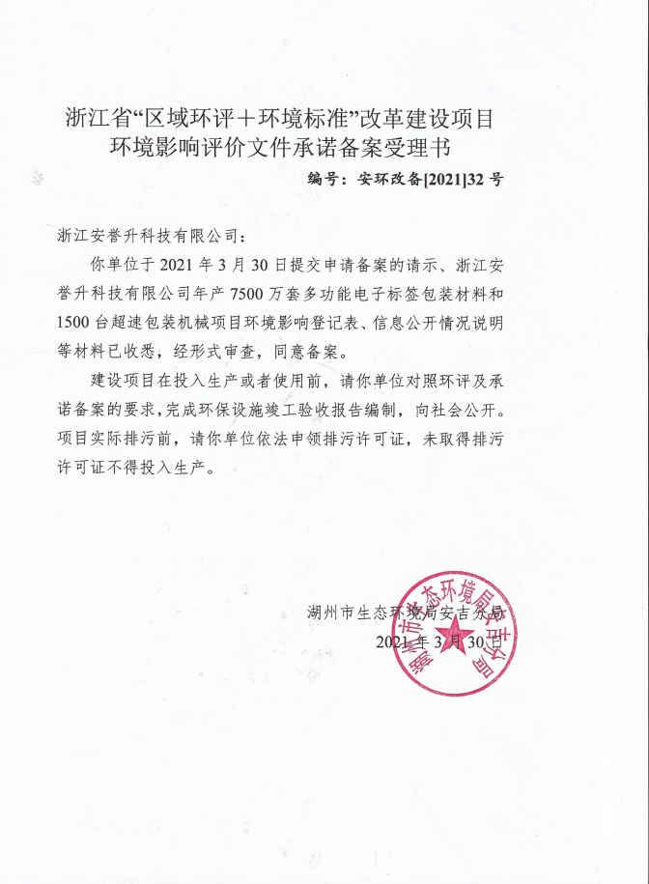

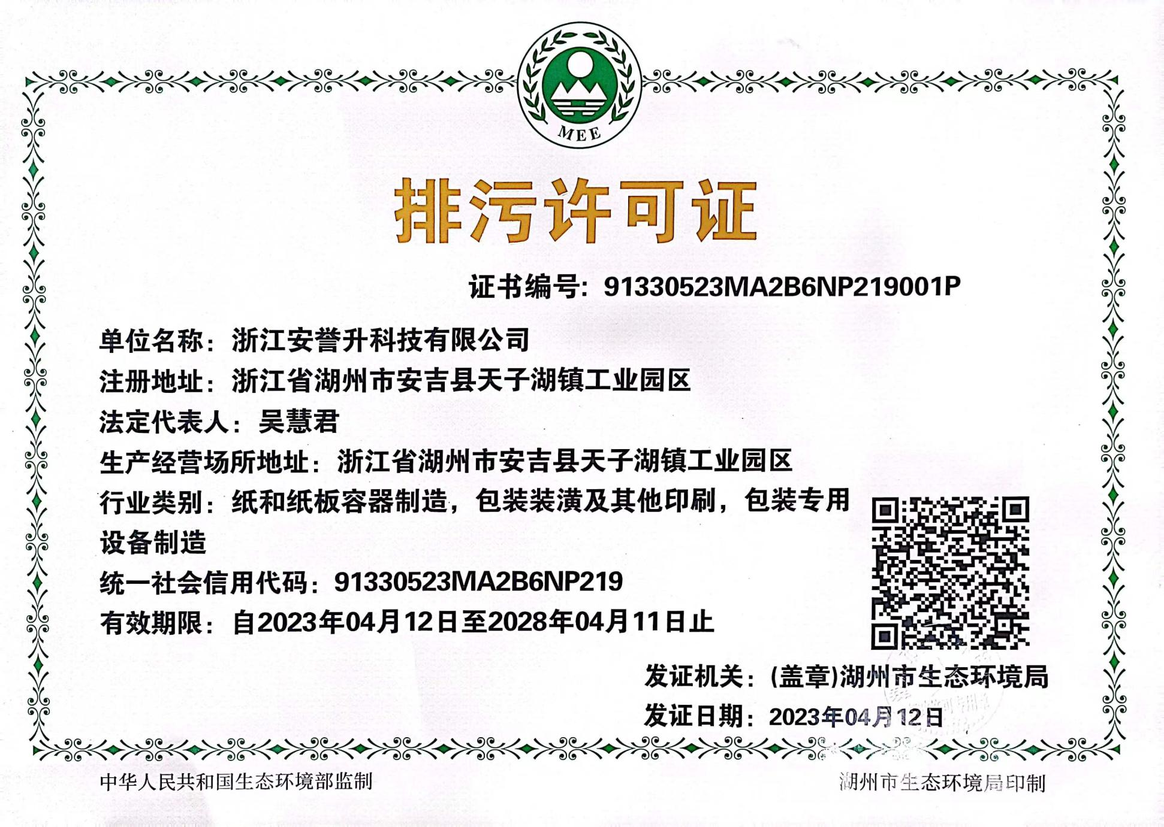

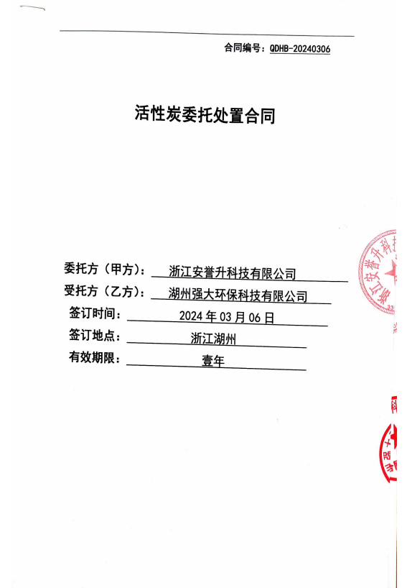

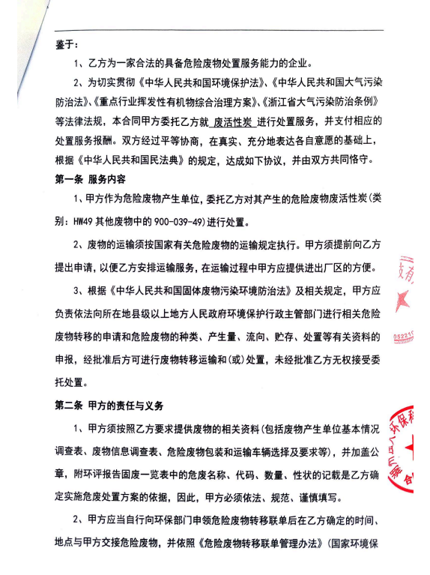

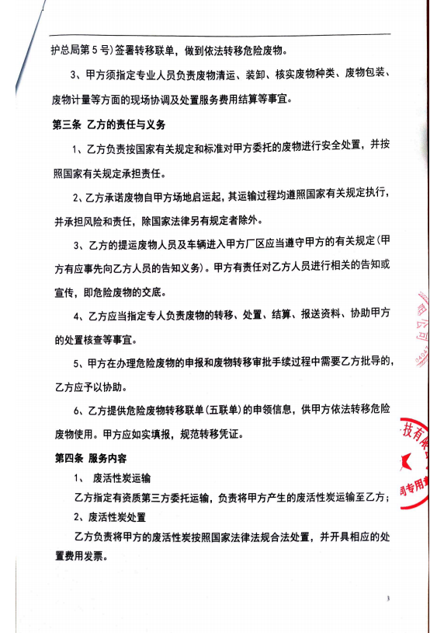

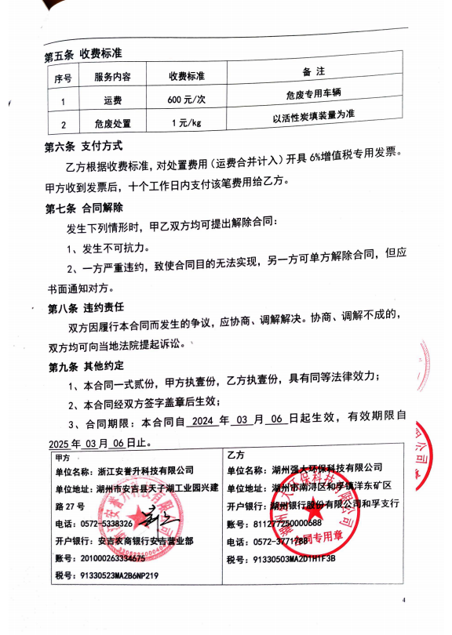

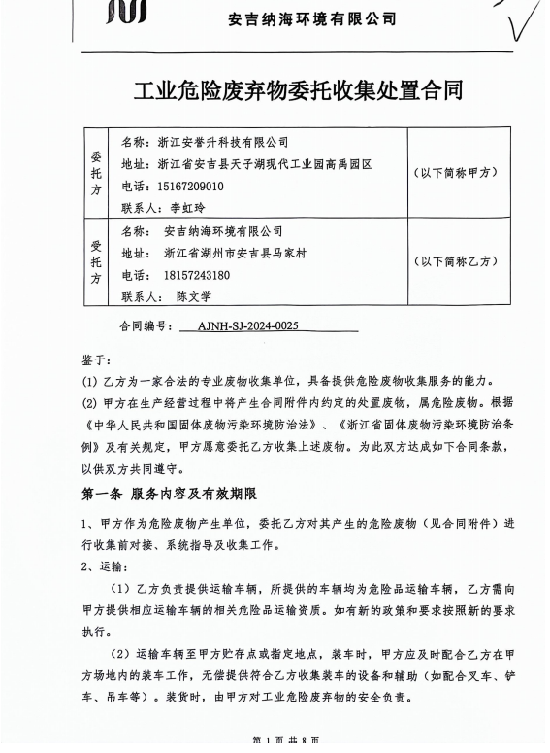

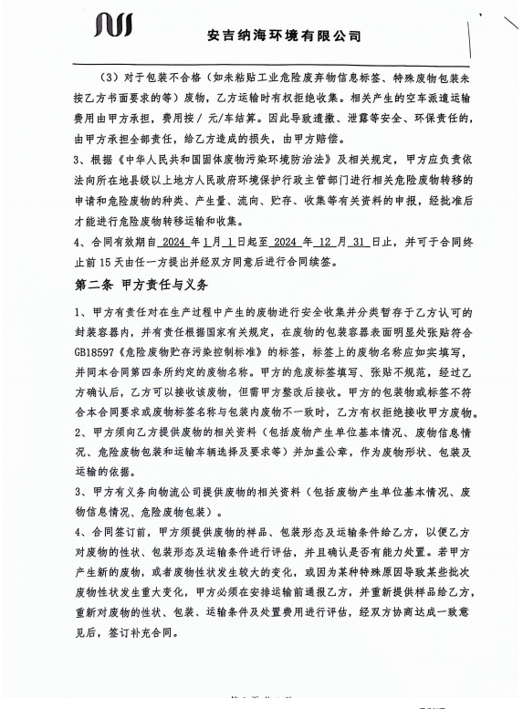

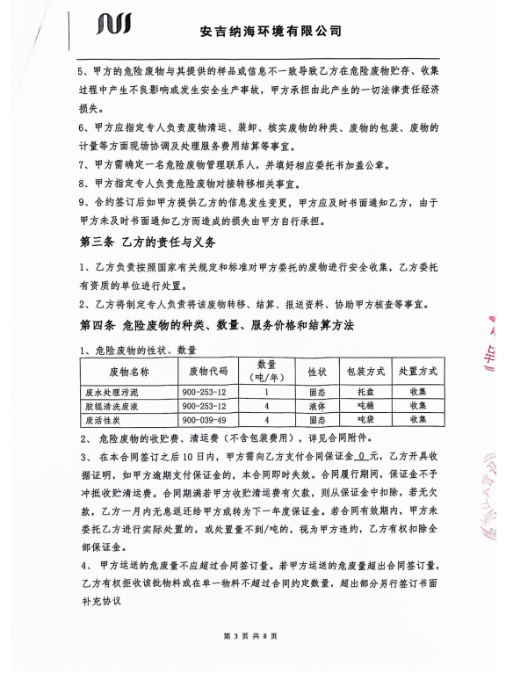

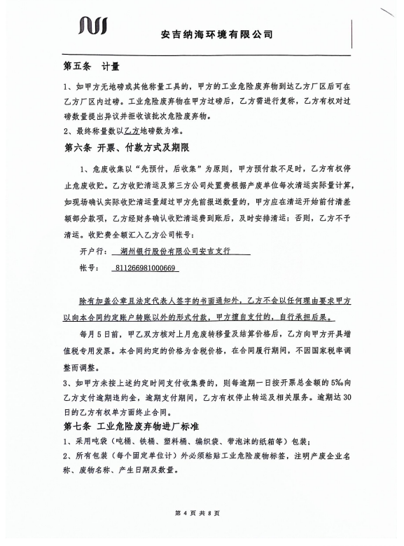

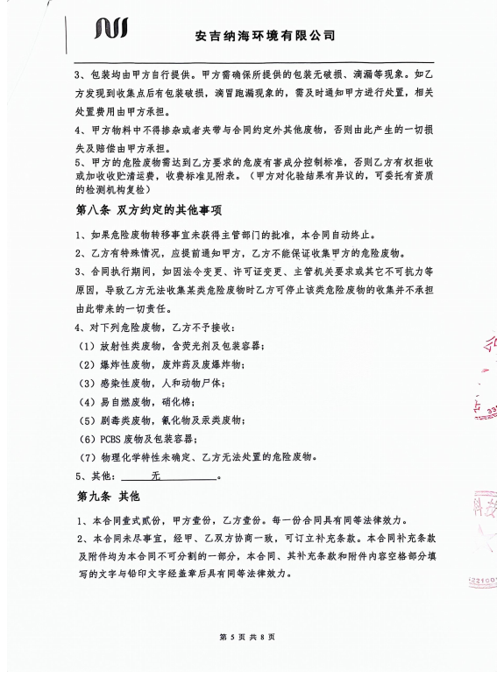

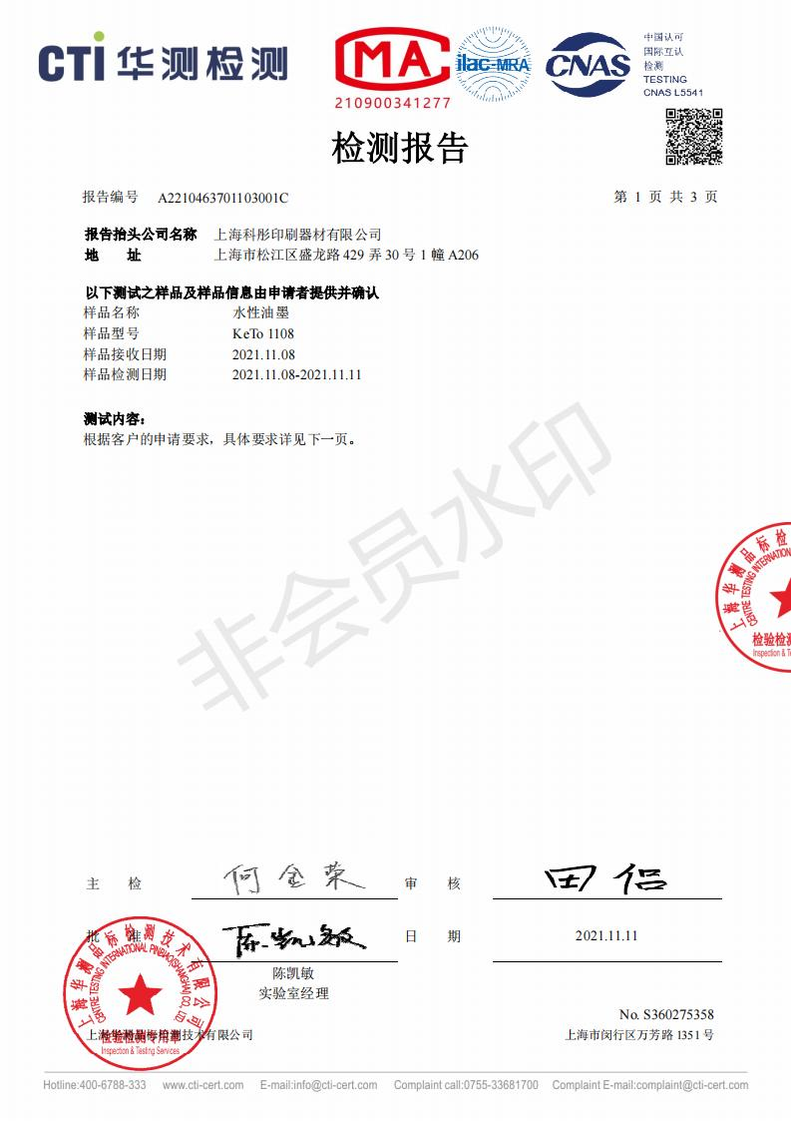

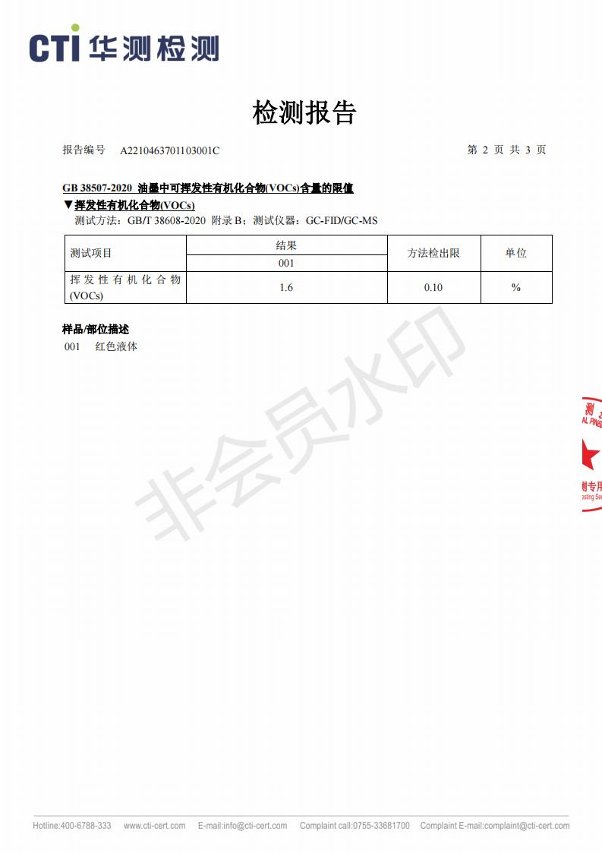

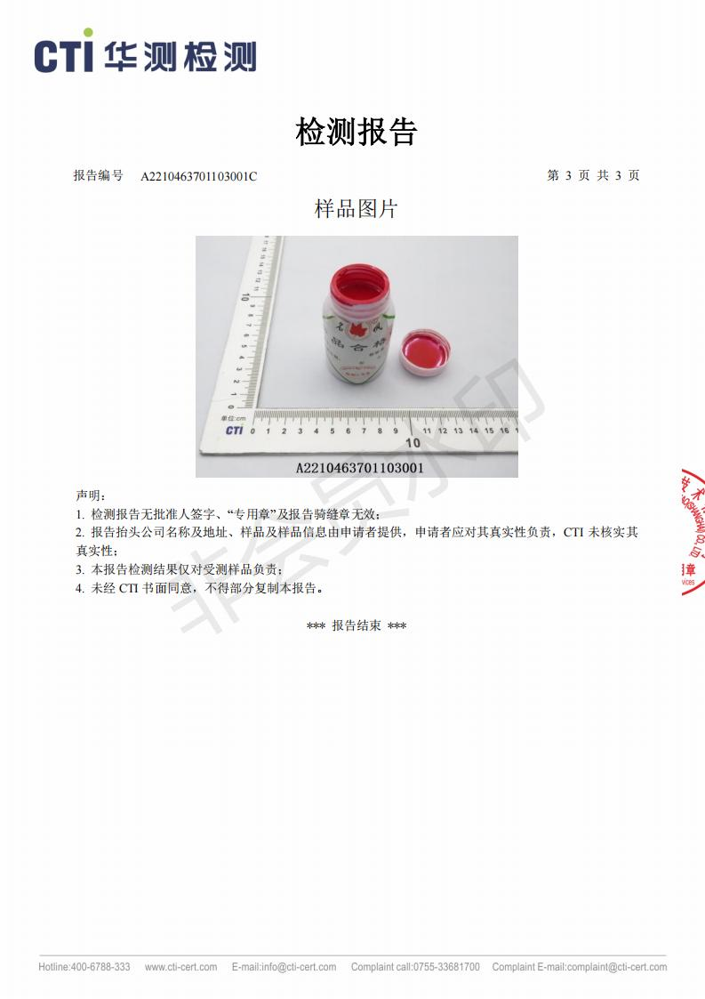

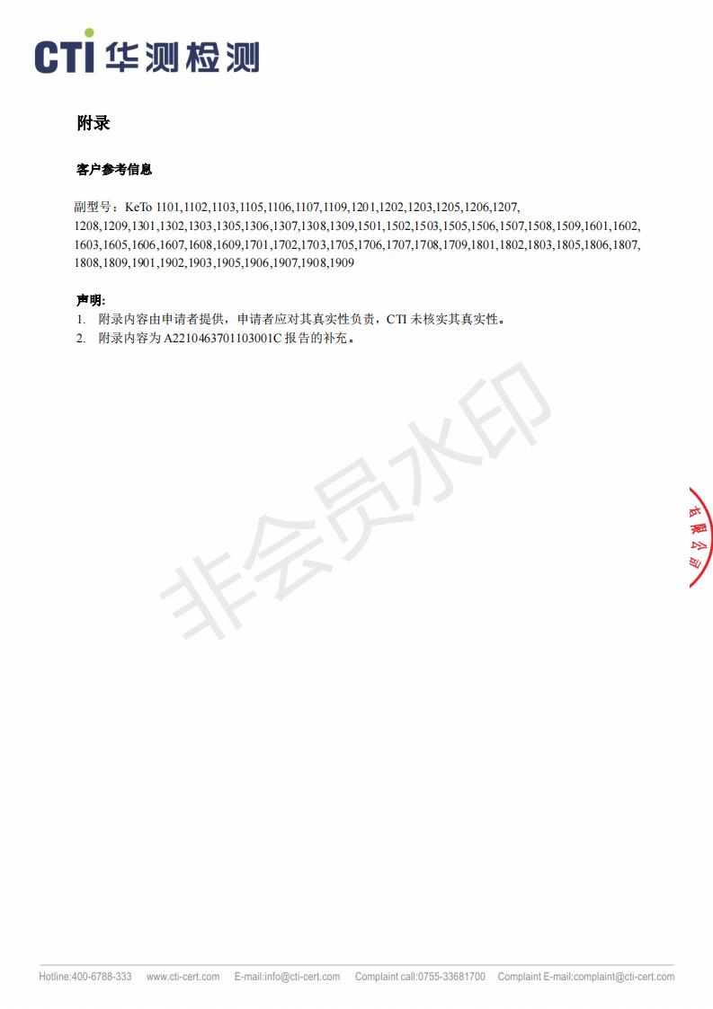

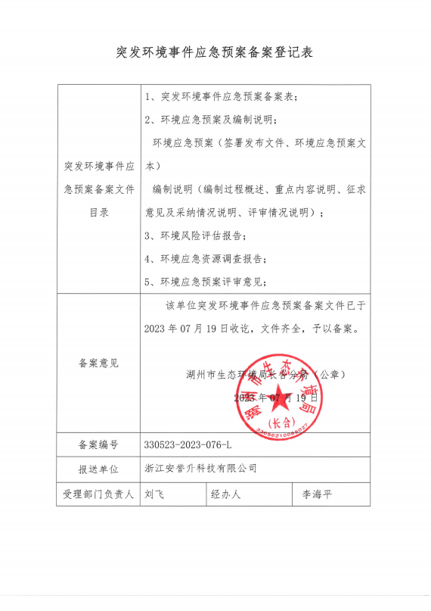

浙江安誉升科技有限公司

年产7500万套多功能电子标签包装材料和1500台超速包装机械生产线项目

先行竣工环境保护验收监测期间生产工况

验收监测期间（2024年3月12日-14日和3月30日-31日），我公司生产设施运行正常。监测期间生产工况（见报告正文中表7-1 ）可达到目前我公司已实施的阶段性产能（年产6500万套多功能电子标签包装材料）的75%以上。

特此说明。

浙江安誉升科技有限公司

浙江安誉升科技有限公司

年产7500万套多功能电子标签包装材料和1500台超速包装机械生产线项目生产时间说明

我公司制胶工序为间歇性生产，制成成品后的淀粉胶存放于吨桶内使用，待每批次的胶水使用完后再进行生产，实际生产时间约为1500小时/年，特此说明。

浙江安誉升科技有限公司

**浙江安誉升科技有限公司**

**环境保护管理制度**

浙江安誉升科技有限公司

2024年6月

**目 录**

一、总则

二、环保管理职责

三、环境保护工作日常管理

四、废水排放管理

五、废气排放管理

六、固体废物处置管理

七、噪声处置管理

八、污染事故管理

九、附则

**第一章 总则**

1、为保护和改善企业环境，防治污染，保障人体健康，促进经济建设与环境保护的协调发展，据《中华人民共和国环境保护法》等有关法律、法规，结合公司实际特制定本管理制度。

2、制定本制度的目的是：宣传与执行环境保护法律法规及有关规定，充分、合理的利用各种资源、能源，控制和预防环境污染，促进本企业生产发展，创造良好的工作环境，尽量减少对周围环境的污染。

3、我公司环境保护工作坚持预防为主、防治结合、综合治理的原则；坚持推行清洁生产、实行生产全过程污染控制的原则；实行污染物达标排放和污染物总量控制的原则。

**第二章 环保管理职责**

4、根据《中华人民共和国环境保护法》要求，公司设置专门的环保管理部门，全面负责本企业环境保护工作的管理和监测任务，改善企业环境状况，减少企业对周围环境的污染，并协调企业与政府环保部门的工作。

5、环保管理部门职责：

⑴ 在公司分管领导负责下，认真贯彻执行国家、上级主管部门的有关环保方针、政策和法规，负责本企业环保工作的管理、监察和测试等。

⑵ 负责组织制定环保长远规划和年度总结报告。

⑶ 监督检查本公司执行“三废”治理情况，参加新建、扩建和改造项目方案的研究和审查工作，并参加验收，提出环保意见和要求。

⑷ 组织企业内部环境监测，掌握原始记录，建立环保设施运行台帐，做好环保资料归档和统计工作，按时向上级环保部门报告。

⑸ 对员工进行环保法律、法规教育和宣传，提高员工的环保意识，并对环保岗位进行培训考核。

**第三章 环境保护工作日常管理**

6、把环境保护工作纳入日常生产经营活动的全过程中，实现全过程、全天候、全员的环保管理，在布置、检查、总结、评比的同时，必须有环保工作内容。

7、积极开展环境保护宣传教育活动，普及环保知识，提高全员的环保意识，重点要作好“4.22世界地球日”和“6.5世界环境日”的宣传工作。

8、完善环保各项基础资料。

9、环保人员要重视防治“三废”污染，保护环境。要把环境保护工作作为生产管理的一个重要组成部分，实行生产环保一起抓。

10、环境保护工作关系到周边环境和每个职工的身体健康及企业生产发展，企业员工必须严格执行环境保护工作制度，任何违反环保工作制度，造成事故者，必根据事故程度追究责任。

11、对环保设施、设备等要认真管理，建立定期检查、维修和维修后验收制度，保证设备、设施完好，运转率达到考核指标要求。

**第四章 废水排放管理**

12、厂区基本实行雨污分流、清污分流，本项目生活污水经化粪池预处理后达标纳管排放；储胶槽清洗水收集后经三级沉淀池沉淀后回用于储胶槽清洗，不排放；胶辊清洗废液经污水处理设备处理后回用于胶辊清洗，定期作为危废处置。

**第五章 废气排放管理**

13、企业粉尘经布袋除尘装置处理后高空排放；印刷废气通过两级活性炭装置处理后高空排放。

**第六章 固体废物处置管理**

14、生活垃圾首先在厂区内定点收集，委托当地环卫部门统一清运；收集的粉尘、纸板边角料及次品、废旧包装等一般固废由物资回收公司回收，各类危废由危废处置公司处置。沉淀池清捞委托当地环卫部门统一清运；空包装桶和废橡胶版委托给自供应商回收。

**第七章 噪声处置管理**

15、布局合理，主要利用墙体和门窗隔声，厂界噪声可达到GB12348-2008《工业企业厂界环境噪声排放标准》中的3类标准。

**第八章 污染事故管理**

16、针对可能发生的水污染、大气污染等事故，公司应制定完善的《环境污染事故应急救援预案》，以有效应对突发环境污染事故，提高应急反应和救援水平。

17、公司发生环境污染事故后，应立即启动预案，并上报环保部门与政府主管部门，按照应急预案开展救援，将污染突发事故对人员、财产和环境造成的损失降至最小程度，最大限度地保障人民群众的生命财产安全及生态环境安全。

18、污染事故后，应按照相关法律法规要求，妥善做好事故的善后工作，并协助环保部门做好事故原因的调查和处理，制定出防范事故再发生的措施。

**第九章 附 则**

19、制度与国家法律、法规等部门文件有抵触时，按上级文件规定执行。

20、本制度至发布之日起实施。

**浙江安誉升科技有限公司**

**年产7500万套多功能电子标签包装材料和1500台超速包装机械生产线项目**

**先行竣工环境保护验收意见**

2024年8月13日，建设单位浙江安誉升科技有限公司，根据《浙江安誉升科技有限公司年产7500万套多功能电子标签包装材料和1500台超速包装机械生产线项目先行竣工环境保护验收监测报告表》，并对照《建设项目竣工环境保护验收暂行办法》，严格依照国家有关法律法规、建设项目竣工环境保护验收技术规范、本项目环境影响报告和审批部门审批决定等要求对本项目进行验收，提出意见如下：

**一、建设项目基本情况：**

浙江安誉升科技有限公司位于安吉县天子湖镇现代工业园区。2021年2月，浙江安誉升科技有限公司委托浙江环耀环境建设有限公司编制完成《浙江安誉升科技有限公司年产7500万套多功能电子标签包装材料和1500台超速包装机械生产线项目环境影响登记表（区域降级）》，并于2021年3月通过湖州市生态环境局安吉分局备案（安环备改[2021]32号）。目前企业实际已完成年产6500万套多功能电子标签包装材料项目生产能力的建设。企业于2023年4月完成排污登记，登记编号：91330503MA2B3DUL5P001Z。

浙江安誉升科技有限公司于2023年4月完成生产线调试，企业于2023年4月开始组织竣工环境保护验收工作，并委托浙江质环检测技术研究有限公司进行验收监测，在现场踏勘、调查、收集资料的基础上，编制了监测方案，验收监测单位于2023年5月4日和5月5日期间，在企业正常生产，废水、废气处理设施运行稳定情况下，对生活污水、废气、厂界无组织废气、厂界噪声进行了现场监测（报告编号：华标检（2023）H第04333号））。我公司根据环评报告及备案意见、验收监测报告和验收自查结果，于2023年5月编制完成了竣工环保验收监测报告表，于2023年5月13日完成了自主验收，于2023年6月12日公示结束，2023年6月13日完成生态环境部验收平台申报。

2023年12月，经湖州市生态环境局长合区分局对该项目竣工环境保护监测报告核查，该项目存在颗粒物排放涉嫌不符合总量控制的要求的重大问题，因此浙江安誉升科技有限公司按要求进行整改并重新对该项目进行验收。

浙江安誉升科技有限公司按要求整改完成后，委托浙江质环检测技术研究有限公司在企业正常生产，废水、废气处理设施运行稳定情况下，对生活污水、废气、厂界无组织废气、厂界噪声进行了现场监测（报告编号：报告编号：E-202403003）。2024年8月，浙江安誉升科技有限公司据现场调查情况和监测报告并按照生态环境部2018年第9号令《建设项目竣工环境保护验收技术指南污染影响类》以及浙江省政府第388号令《浙江省建设项目环境保护管理办法》等竣工环境保护验收的要求，重新编制完成《浙江安誉升科技有限公司年产7500万套多功能电子标签包装材料和1500台超速包装机械生产线项目（年产6500万套多功能电子标签包装材料先行产能）》竣工环境保护验收监测报告表。

**二、工程变动情况**

经现场踏勘并对照环评文件，企业目前实施了部分产能（目前产能未年产6500万套多功能电子标签包装材料），同时根据客户需求，上光工序尚未实施，且超速包装机械产品暂未实施，同时新增一套废纸打包机。另外，企业目前原辅材料种类和单耗、生产工艺和污染防治措施均与原评价文件保持一致，无变化。

经项目与《污染影响类建设项目重大变动清单（试行）》对比，本项目变动情况不涉及重大变动。

**三、环境保护设施建设情况**

（一）废水：生活污水经化粪池预处理后纳管至安吉清源污水处理有限公司污水纳管标准，达标排放。胶辊清洗废水经污水处理设备处理后回用于胶辊清洗，但该废水循环到一定程度后，企业将其作为危废处置。储胶槽清洗废水收集后经三级沉淀池沉淀后回用于储胶槽清洗，不排放。蒸汽冷凝水作为清下水直接排放。

（二）废气：制胶粉尘经集气罩收集后通过一套布袋除尘装置进行处理后再通过排气筒达标排放。同时，企业针对纸板边角料及次品的粉碎和打包新增了一台碎纸机，该设备使用过程会产生少量粉尘，为降低碎纸粉尘对外环境的影响，企业将其接入制胶粉尘处理装置一并处理后高空排放。印刷工序产生的油墨废气经集气罩收集后通过一套两级活性炭处理装置处理后通过排气筒达标排放。

（二）噪声：项目营运过程产生的噪声主要为设备运转过程产生的噪声，选用优质低噪低功率设备，同时尽量将所有设备均布置在车间内，以减轻噪声对环境的污染。加强对各类设备的管理和维护，避免设备不正常运转产生的噪声。

（三）固废：企业已建设危险废物暂存场所和一般固废暂存区。收集的粉尘回用于生产，纸板边角料及次品、废旧包装经分拣暂存后由物资回收公司回收；沉淀池沉渣委托环卫部门清运；空包装桶和废橡胶板由各自供应商回收；废活性炭、废水处理污泥、胶辊清洗废液暂存于危险废物暂存场所，定期由安吉纳海环境有限公司处置。

（五）环境风险措施

企业已编制突发环境事件应急预案并在当地生态环境部门备案（备案文号：330523-2023-076-L）。针对可能产生的环境风险，企业设立事故应急指挥领导小组，并定期开展演练，同时在厂区设立消防栓等应急设施。

**四、环境保护设施调试监测结果**

浙江质环检测技术研究有限公司对该项目进行了环境保护验收检测，报告编号：E-202403003。监测期间，该项目生产工况正常，符合竣工验收工况负荷要求。

（一）废气

根据无组织废气检测数据，项目厂界四周无组织排放非甲烷总烃和总悬浮颗粒物监测值均符合《大气污染物综合排放标准》(GB16297-1996)的相关限值标准。厂区内非甲烷总烃无组织监测值符合《挥发性有机物无组织排放控制标准（GB 37822-2019）。

根据废气检测数据，本项目两级活性炭装置排放口非甲烷总烃排放浓度及排放速率均符合《大气污染物综合排放标准》（GB31572-1996）中的相关标准，布袋除尘装置排放口颗粒物排放浓度符合《涂料、油墨及胶粘剂工业大气污染物排放标准》（GB 37824-2019）中的表2标准。

经计算，本项目活性炭装置平均去除效率约为42.5%，实际去除率未达到环评审批去除效率主要原因为企业印刷废气处理装置进口实测浓度均较低（实测进口浓度已低于环评预测出口排放浓度），未达到废气处理设备进口设计负荷所致。

（二）废水

根据生活污水排放口检测数据，企业生活污水各污染物浓度均达到安吉清源污水处理有限公司污水纳管标准，企业雨水排放口各污染物浓度均达到《污水综合排放标准》（GB 8978-1996）中的一级排放标准。

（三）噪声

根据噪声检测数据，厂界四侧噪声昼间检测值均符合GB12348-2008《工业企业厂界环境噪声排放标准》中的3类标准。

（四）污染物排放总量

项目涉及污染物总量控制指标主要为CODCr、NH3-N、工业烟粉尘和VOCS，经核算，项目实际污染物排放量未超过污染物总量控制指标，符合污染物总量控制要求。

1. **工程建设对环境的影响**

根据监测结果可知，本项目营运期废气、废水、噪声均能做到达标排放。项目各类固废均能做到分类收集，妥善处置，不排放。因此项目建设对周围环境影响不大。

**六、验收结论**

依据《建设项目竣工环境保护验收暂行办法》，浙江安誉升科技有限公司年产7500万套多功能电子标签包装材料和1500台超速包装机械生产线项目环保手续齐全，根据项目环境影响报告、先行竣工环境保护验收报告表及环境保护设施现场检查情况，企业目前在产项目已落实各项环境保护设施，符合先行竣工环境保护验收条件，验收合格。

**七、后续要求**

（一）完善一般固废和危废暂存场所的建设，完善危废台帐；

（二）完善生产设施和各类环保设施的长效运行，同时完善各类标识标牌，完善企业环保管理制度；

（三）加强废气和废水治理设施运行，进一步完善废气排气筒、采样孔、采样平台的规范化设置，完善废气和废水处理设施操作规程、台账及维护管理，确保废气和废水污染物长期稳定达标排放；

（四）落实各项环境风险措施；

（五）待企业后续产能实施后，企业应及时完成竣工环境保护验收。

**八、验收人员信息**

验收人员信息见签到单。

浙江安誉升科技有限公司

2024年8月13日

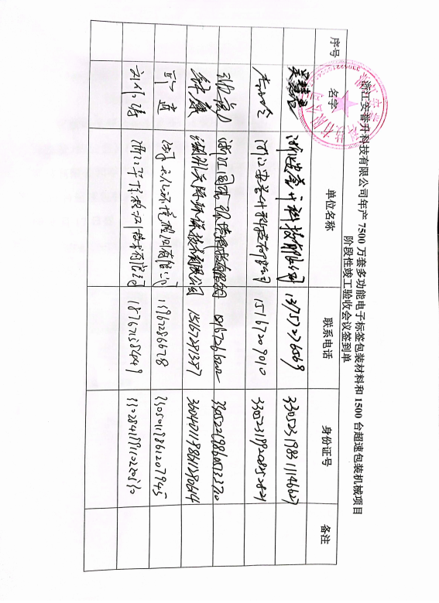

# 浙江安誉升科技有限公司

# 年产7500万套多功能电子标签包装材料和1500台超速包装机械生产线项目

# 先行竣工环境保护验收其他说明事项内容

浙江安誉升科技有限公司

二〇二四年八月

## 1 环境保护设施设计、施工和验收过程简况

1.1 设计简况

本项目为多功能电子标签包装材料、超速包装机械件（该产品尚未投产）生产项目，在项目设计时既落实了废水、废气、噪声和固废防治设施设计，做到了同时设计。企业委托湖州强大环保科技有限公司按照环境保护设计规范的要求，设计了防治污染的措施，并预估了环境保护设施投资概算。

1.2 施工简况

项目于2021年5月开工建设，项目选址位于安吉县天子湖镇现代工业园区。施工期主要内容为生产厂房建设和装修、生产设备的安装调试、环保设施的安装调试，环保设施设计单位及施工单位为湖州强大环保科技有限公司，无环境监理单位。项目用地性质为工业用地。

项目建设过程中已经实施了环境影响登记表（区域降级）及其审批部门审批文件中提出的各项环境保护对策措施。

1.3 验收过程简况

浙江安誉升科技有限公司位于安吉县天子湖镇现代工业园区。2021年2月，浙江安誉升科技有限公司委托浙江环耀环境建设有限公司编制完成《浙江安誉升科技有限公司年产7500万套多功能电子标签包装材料和1500台超速包装机械生产线项目环境影响登记表（区域降级）》，并于2021年3月通过湖州市生态环境局安吉分局备案（安环备改[2021]32号）。目前企业实际已完成年产6500万套多功能电子标签包装材料项目生产能力的建设。企业于2023年4月完成排污登记，登记编号：91330503MA2B3DUL5P001Z。

浙江安誉升科技有限公司于2023年4月完成生产线调试，企业于2023年4月开始组织竣工环境保护验收工作，并委托浙江质环检测技术研究有限公司进行验收监测，在现场踏勘、调查、收集资料的基础上，编制了监测方案，验收监测单位于2023年5月4日和5月5日期间，在企业正常生产，废水、废气处理设施运行稳定情况下，对生活污水、废气、厂界无组织废气、厂界噪声进行了现场监测（报告编号：华标检（2023）H第04333号））。我公司根据环评报告及备案意见、验收监测报告和验收自查结果，于2023年5月编制完成了竣工环保验收监测报告表，于2023年5月13日完成了自主验收，于2023年6月12日公示结束，2023年6月13日完成生态环境部验收平台申报。

2023年12月，经湖州市生态环境局长合区分局对该项目竣工环境保护监测报告核查，该项目存在颗粒物排放涉嫌不符合总量控制的要求的重大问题，因此浙江安誉升科技有限公司按要求进行整改并重新对该项目进行验收。

浙江安誉升科技有限公司按要求整改完成后，委托浙江质环检测技术研究有限公司在企业正常生产，废水、废气处理设施运行稳定情况下，对生活污水、废气、厂界无组织废气、厂界噪声进行了现场监测（报告编号：报告编号：E-202403003）。2024年8月，浙江安誉升科技有限公司据现场调查情况和监测报告并按照生态环境部2018年第9号令《建设项目竣工环境保护验收技术指南污染影响类》以及浙江省政府第388号令《浙江省建设项目环境保护管理办法》等竣工环境保护验收的要求，重新编制完成《浙江安誉升科技有限公司年产7500万套多功能电子标签包装材料和1500台超速包装机械生产线项目（年产6500万套多功能电子标签包装材料先行产能）》竣工环境保护验收监测报告表，并于2024年8月13日召开了现场验收会，以书面形式成型了验收意见，结论为项目符合验收条件。

此次验收范围为企业在产的年产6500万套多功能电子标签包装材料项目主体工程及配套环保工程。

1.4公众反馈意见及处理情况

建设项目自项目立项、项目施工、项目试运行和验收期间均未收到过公众反馈意见或投诉。

## 2 其他环境保护措施的实施情况

2.1 制度措施落实情况

（1）环保组织机构及规章制度

企业目前设有安环部，专门负责安全生产和环境保护，企业负责人作为安环部部长，下设管理专员，管理安全生产和环境保护，其中环境保护管理专员负责企业各类环保设施的日常营运。具体工作内容详见下表。

**表 2-1 企业各项环保规章制度及内容**

|  |  |  |
| --- | --- | --- |
| **序号** | **主要制度** | **制度内容** |
| 1 | 环境保护基础管理工作 | 编制文件、制度、规章、规程等 |
| 2 | 环保设施日常运行制度 | 严格按照超过规程运行环保设施，出现故障应及时 维修，杜绝“带病”运行，确保设备完好；环保设施 因发生故障不能运行的，要向生产管理部门提交停 机报告，报告中应说明环保设施故障、抢修措施、 修复日期等；严格奖惩制度。 |
| 3 | 环境管理台账记录要求 | 记录内容包括基本信息、生产设施运行管理信息、 污染治理设施运行管理信息及其他环境管理信息 等。记录信息必须如实准确。 |
| 4 | 运行维护费用保障计划 | 企业环保设施运行维护费用由安环部环保负责专员 向企业负责人直接申请，经企业 负责人批准后由财 务部门批准拨付。 |

（2）环境风险防范措施

企业已编制突发环境事件应急预案并在当地生态环境部门备案（备案文号：330523-2023-076-L）。针对可能产生的环境风险，企业设立事故应急指挥领导小组，并定期开展演练，同时在厂区设立消防栓等应急设施。

（3）环境监测计划

企业已按照环评报告及其审批要求对项目污染物进行了监测，具体监测结果如下所述：

①废气污染物排放评价

根据无组织废气检测数据，项目厂界四周无组织排放非甲烷总烃和总悬浮颗粒物监测值均符合《大气污染物综合排放标准》(GB16297-1996)的相关限值标准。厂区内非甲烷总烃无组织监测值符合《挥发性有机物无组织排放控制标准（GB 37822-2019）。

根据废气检测数据，本项目两级活性炭装置排放口非甲烷总烃排放浓度及排放速率均符合《大气污染物综合排放标准》（GB31572-1996）中的相关标准，布袋除尘装置排放口颗粒物排放浓度符合《涂料、油墨及胶粘剂工业大气污染物排放标准》（GB 37824-2019）中的表2标准。

经计算，本项目活性炭装置平均去除效率约为42.5%，实际去除率未达到环评审批去除效率主要原因为企业印刷废气处理装置进口实测浓度均较低（实测进口浓度已低于环评预测出口排放浓度），未达到废气处理设备进口设计负荷所致。

②废水污染物排放评价

根据生活污水排放口检测数据，企业生活污水各污染物浓度均达到安吉清源污水处理有限公司污水纳管标准，企业雨水排放口各污染物浓度均达到《污水综合排放标准》（GB 8978-1996）中的一级排放标准。

③噪声排放评价

根据噪声检测数据，厂界四侧噪声昼间检测值均符合GB12348-2008《工业企业厂界环境噪声排放标准》中的3类标准。

2.2 配套措施落实情况

（1）区域削减及淘汰落后产能

项目不涉及区域削减及落后产能的淘汰。

（2）防护距离控制及居民搬迁

环评未确定大气环境防护距离和卫生防护距离，项目不涉及居民搬迁。

2.3 其他措施落实情况

项目不涉及林地补偿、珍惜动植物保护、区域环境整治等情况。

## 3 整改工作情况

现场验收组的验收意见为合格，针对验收意见中提出的后续要求，我公司已着手进行完善，包括环保标示标牌的制作、安装以及环保管理制度等，预计将于2024年8月底完成。

浙江安誉升科技有限公司

年产7500万套多功能电子标签包装材料和1500台超速包装机械生产线项目

先行竣工环境保护验收信息公开

根据生态环境部《关于发布<建设项目竣工环境保护验收暂行办法>的公告》(国环规环评〔2017〕4 号)，现将浙江安誉升科技有限公司年产7500万套多功能电子标签包装材料和1500台超速包装机械生产线项目先行竣工环境保护验收信息已于2024年8月13日在：

https://www.ep-home.cn/thread-16745-1-1.html公开，说明材料如下。

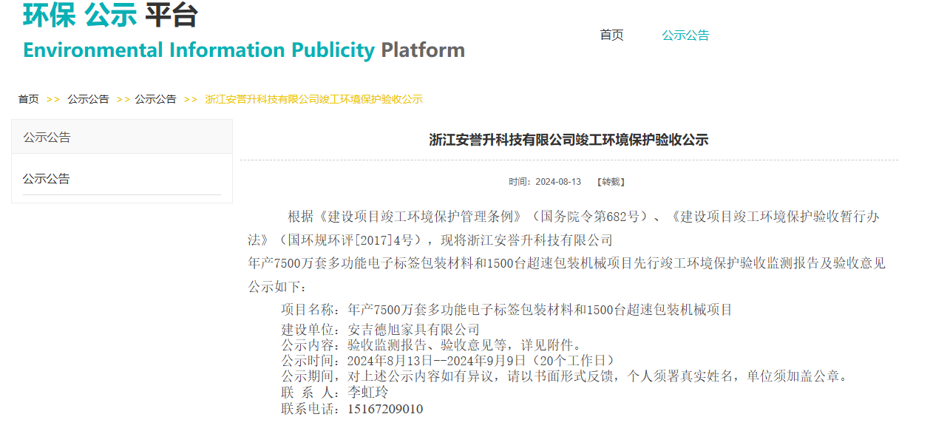

[键入文档的引述或关注点的摘要。您可将文本框放置在文档中的任何位置。可使用“文本框工具”选项卡更改重要引述文本框的格式。]

浙江安誉升科技有限公司

2024年8月13日